BÁO CÁO
Tình hình kinh tế - xã hội 6 tháng đầu năm 2024

Năm 2024 là năm tăng tốc, bứt phá, có ý nghĩa đặc biệt quan trọng trong việc thực hiện thắng lợi Nghị quyết Đại hội đại biểu Đảng bộ tỉnh Quảng Ngãi lần thứ XX, nhiệm kỳ 2020-2025 và Kế hoạch phát triển kinh tế - xã hội 5 năm 2021-2025. Tiếp đà kết quả đạt được của những năm trước đây, với Chủ đề năm 2024 của Tỉnh là “Đẩy mạnh chuyển đổi số, cải cách hành chính, cải thiện môi trường đầu tư kinh doanh; huy động và sử dụng hiệu quả các nguồn lực để thực hiện thắng lợi Nghị quyết Đại hội đại biểu Đảng bộ tỉnh lần thứ XX”. Kinh tế - xã hội của tỉnh những tháng đầu năm 2024 diễn ra trong bối cảnh tình hình thế giới tiếp tục diễn biến rất phức tạp, khó lường. Cạnh tranh chiến lược các nước lớn ngày càng gay gắt hơn, xung đột giữa Nga và Ukraine kéo dài, căng thẳng tại Biển Đỏ, dải Gaza leo thang, gây ra nhiều tác động tới quốc tế, làm gia tăng rủi ro đối với an ninh hàng hải, chuỗi cung ứng hàng hóa, thị trường tài chính, tiền tệ, an ninh năng lượng, an ninh lương thực toàn cầu. Trong nước và trong tỉnh, nền kinh tế có những thời cơ, thuận lợi và khó khăn, thách thức đan xen nhưng khó khăn, thách thức nhiều hơn. Sức ép lạm phát còn lớn; sản xuất kinh doanh tiếp tục đối mặt với nhiều khó khăn.
Để thực hiện thắng lợi mục tiêu, nhiệm vụ kế hoạch phát triển kinh tế - xã hội và dự toán ngân sách nhà nước năm 2024, ngay từ đầu năm, UBND tỉnh đã quyết liệt chỉ đạo tổ chức thực hiện Nghị quyết số 01/NQ-CP ngày 05/01/2024 của Chính phủ, Nghị quyết số 85/NQ-HĐND ngày 08/12/2023 của Hội đồng nhân dân tỉnh về phát triển kinh tế - xã hội năm 2024. Ngày 19/01/2024, UBND tỉnh ban hành Quyết định số 91/QĐ-UBND về nhiệm vụ, giải pháp chủ yếu thực hiện Kế hoạch phát triển kinh tế - xã hội năm 2024. Theo đó, đã ban hành nhiều văn bản để quán triệt và chỉ đạo các cấp, các ngành tập trung thực hiện các nhiệm vụ, giải pháp phát triển kinh tế - xã hội của tỉnh trong năm 2024. Tiếp tục thực hiện có hiệu quả 04 nhiệm vụ trọng tâm và 03 nhiệm vụ đột phá theo Nghị quyết Đại hội đại biểu Đảng bộ tỉnh lần thứ XX. Tập trung tháo gỡ các điểm nghẽn trong phát triển kinh tế - xã hội; tích cực xử lý những vấn đề tồn đọng kéo dài để khơi thông nguồn lực nhằm thúc đẩy tăng trưởng kinh tế bền vững. Tập trung nguồn lực cho công tác bồi thường giải phóng mặt bằng, đảm bảo tiến độ thực hiện các dự án có quy mô lớn, đẩy nhanh giải ngân vốn đầu tư công và thực hiện đồng bộ, có hiệu quả 03 Chương trình mục tiêu quốc gia. Tăng cường chuyển đổi số, quyết liệt cải cách hành chính, cải thiện môi trường đầu tư kinh doanh…
Ước tính kết quả thực hiện một số chỉ tiêu kinh tế - xã hội 6 tháng đầu năm 2024 trên địa bàn tỉnh như sau:
I. TĂNG TRƯỞNG KINH TẾ
1. Tổng sản phẩm trên địa bàn (GRDP)
Tổng sản phẩm trên địa bàn tỉnh (GRDP) 6 tháng đầu năm 2024 ước tính đạt 28.300,6 tỷ đồng (giá so sánh 2010), tăng 3,71% so với cùng kỳ năm 2023; trong đó khu vực nông, lâm nghiệp và thuỷ sản đạt 5.422,0 tỷ đồng, tăng 4,78%, đóng góp 0,91 điểm phần trăm vào mức tăng chung GRDP; khu vực công nghiệp - xây dựng đạt 9.401,8 tỷ đồng, tăng 2,17%, đóng góp 0,73 điểm phần trăm (trong đó công nghiệp đạt 8.090,0 tỷ đồng, tăng 0,59%, đóng góp 0,17 điểm phần trăm); khu vực dịch vụ đạt 8.676,8 tỷ đồng, tăng 4,10%, đóng góp 1,25 điểm phần trăm; thuế sản phẩm trừ trợ cấp sản phẩm đạt 4.800,0 tỷ đồng, tăng 4,92%, đóng góp 0,82 điểm phần trăm.
Tốc độ tăng GRDP 6 tháng đầu năm 2024
(So với cùng kỳ năm trước)

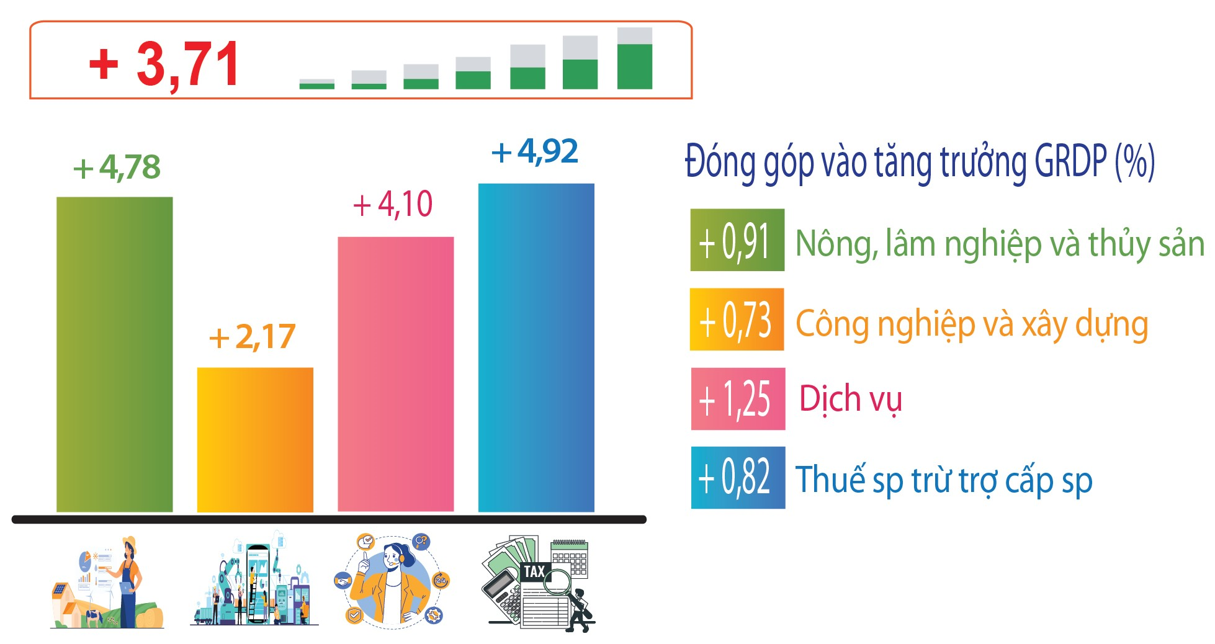
2. Sản xuất nông, lâm nghiệp và thủy sản
Sản xuất nông nghiệp 6 tháng đầu năm nay cơ bản vẫn giữ được ổn định. Sản xuất vụ đông xuân thời tiết thuận lợi nên nhiều loại cây trồng cho năng suất cao; ngành chăn nuôi gặp nhiều khó khăn do chi phí sản xuất tăng cao, hiệu quả kinh tế mang lại thấp, cùng với đó dịch bệnh vẫn còn ảnh hưởng tại một số địa phương. Sản xuất lâm nghiệp phát triển khá và công tác phòng cháy, chữa cháy rừng được đẩy mạnh do đang vào mùa khô hạn. Hoạt động nuôi trồng thủy sản gặp khó khăn do thời tiết mưa nắng thay đổi thất thường dẫn đến nhiều diện tích tôm bị chết; khai thác thủy sản ổn định nhờ điều kiện thời tiết trên biển thuận lợi cho tàu thuyền ra khơi bám biển.
1.1. Nông nghiệp
a) Trồng trọt
* Kết quả sản xuất vụ đông xuân
Tổng diện tích gieo trồng cây hàng năm vụ đông xuân đạt 62.116,7 ha, tăng 0,4% (240,6 ha) so với vụ đông xuân năm 2023.
Diện tích gieo trồng cây lương thực có hạt đạt 42.647,4 ha, tăng 0,1% (54,6 ha) so với vụ đông xuân năm 2023. Sản lượng lương thực có hạt đạt 266.898,4 tấn, tăng 2,6% (6.825,7 tấn).
+ Cây lúa: Diện tích gieo cấy lúa đạt 38.102,4 ha, giảm 0,05% (17,2 ha) so với vụ đông xuân năm 2023. Trong đó, huyện Sơn Tịnh giảm 17 ha, có 10 ha bị thu hồi để làm dự án Đường nối từ cầu Thạch Bích đến Tịnh Phong; huyện Tư Nghĩa giảm 34,1 ha, huyện Nghĩa Hành giảm 4,4 ha, thị xã Đức Phổ giảm 39 ha, huyện Mộ Đức giảm 20 ha, huyện Trà Bồng giảm 8,6 ha; nguyên nhân là do một số diện tích lúa nằm trong dự án Đường cao tốc Bắc - Nam, một số diện tích thiếu nước và năng suất thấp nên chuyển đổi sang cây trồng khác, một số diện tích thu hồi để làm các công trình giao thông,... Bên cạnh đó, diện tích lúa ở một số địa phương tăng, như: Thành phố Quảng Ngãi tăng 17,3 ha; huyện Bình Sơn tăng 24 ha, nguyên nhân chủ yếu do những diện tích lúa năm trước bị ngập úng vì mưa nhiều không thể gieo sạ, năm nay gieo sạ lại; huyện Sơn Hà tăng 4,1 ha do những diện tích đất bị sa bồi, thủy phá trong năm trước đã được khắc phục và đưa vào gieo sạ trong vụ; huyện Minh Long tăng 29,6 ha do chuyển từ diện tích đất vùng trũng bị nhiễm khảm lá sắn sang trồng lúa; huyện Ba Tơ tăng 27,8 ha do năm trước thiếu nước bỏ trống, năm nay đủ nước nên gieo sạ lại. Ngoài ra, việc triển khai xây dựng cánh đồng lớn trồng lúa cũng được tiếp tục triển khai, đã thực hiện 143 cánh đồng lớn với tổng diện tích 2.309,4 ha, tăng 22 cánh đồng (432,9 ha) so với vụ đông xuân năm 2023, năng suất bình quân ước đạt 68,2 tạ/ha. Việc sản xuất lúa công nghệ cao, hữu cơ cũng bắt đầu được quan tâm đầu tư. Hiện trên địa bàn tỉnh có 80 ha diện tích lúa được chứng nhận VietGAP với sản lượng ước tính 800 tấn/năm. Giống chủ lực được gieo sạ trong vụ đông xuân gồm: ĐH815-6, Bắc Thịnh, Thiên Ưu 8, Thiên Hương 6, Hà Phát 3, DT45, Đài Thơm 8, QNg13, ML232, TBR225, HN6, MT10. Ngoài ra, một số địa phương sử dụng các giống bổ sung và giống triển vọng như: Hương Xuân, QNg128, VNR20, ĐT100, KD28, TBT132, VNR10, TBR97, PC6, HG12,... Các giống lúa điển hình cho năng suất cao trong vụ đông xuân 2024 như Hà Phát 3, Bắc Thịnh, DT 45, Thiên Hương 6, Đài Thơm 8 năng suất ước đạt từ 68-74 tạ/ha. Năng suất lúa bình quân toàn tỉnh ước đạt 62,8 tạ/ha, tăng 1,6 tạ/ha so với vụ đông xuân năm 2023. Sản lượng lúa ước đạt 239.412,8 tấn, tăng 2,6% (6.091,9 tấn).
+ Cây ngô: Diện tích ngô vụ đông xuân đạt 4.545 ha, tăng 1,6% (71,8 ha) so với vụ đông xuân năm 2023. Diện tích ngô tăng do người dân chuyển đổi diện tích lúa kém hiệu quả (11,4 ha) và một số diện tích rau, sắn, mía không mang lại hiệu quả kinh tế cao sang trồng ngô. Năng suất ngô đạt 60,5 tạ/ha, tăng 0,7 tạ/ha. Sản lượng đạt 27.485,6 tấn, tăng 2,7% (733,7 tấn).
+ Cây lấy hạt chứa dầu: Tổng diện tích các loại cây có hạt chứa dầu đạt 4.865,8 ha, tăng 0,4% (19,3 ha) so với vụ đông xuân năm 2023. Trong đó, diện tích lạc ước đạt 4.826,4 ha, tăng 0,3% (15,5 ha), năng suất ước đạt 25,2 tạ/ha, tăng 1,5 tạ/ha, sản lượng ước đạt 12.154,5 tấn, tăng 6,8% (777,8 tấn); diện tích đậu tương ước đạt 11,5 ha, xấp xỉ vụ đông xuân năm 2023, năng suất ước đạt 26,6 tạ/ha, tăng 2,7 tạ/ha, sản lượng ước đạt 30,6 tấn, tăng 11,3% (3,1 tấn).
+ Các loại cây rau, đậu: Diện tích rau đạt 6.980,6 ha, tăng 0,3% (18,9 ha) so với vụ đông xuân năm 2023. Năng suất rau đạt 192,3 tạ/ha, tăng 10,9 tạ/ha. Sản lượng rau đạt 134.220,7 tấn, tăng 6,3% (7.937,1 tấn) so với cùng vụ năm trước. Diện tích các loại đậu đạt 1.403,9 ha, giảm 2,8% (40 ha) so với vụ đông xuân năm 2023 do có một số diện tích nằm trong diện đền bù giải phóng mặt bằng của dự án Đường cao tốc Bắc - Nam (huyện Nghĩa Hành 7,3 ha), một số diện tích không đạt hiệu quả cao người dân chuyển sang trồng ớt, cỏ voi...; năng suất đạt 20,7 tạ/ha, giảm 0,1 tạ/ha; sản lượng đạt 2.905,3 tấn, giảm 3,2% (95,7 tấn).
Kết quả sản xuất vụ đông xuân
(So với cùng kỳ năm trước)


* Tình hình sâu bệnh: Vụ đông xuân 2024, tình hình sâu, bệnh, chuột hại cây trồng diễn biến phức tạp cả trên cây lúa, cây rau màu và cây công nghiệp. Tổng diện tích cây trồng bị nhiễm sinh vật gây hại trong vụ là 15.089 ha (thấp hơn 9.804,8 ha so với vụ đông xuân 2023). Cụ thể:
- Trên cây lúa: Tổng diện tích nhiễm 8.003,5 ha, giảm so với vụ đông xuân 2023 là 2.813,7 ha, đối tượng sinh vật gây hại chính như chuột, bọ trĩ, sâu cuốn lá nhỏ, rầy nâu lưng trắng, đã chỉ đạo phòng trừ 7.925 ha.
- Trên cây rau màu, cây công nghiệp:
+ Cây rau màu: Có rất nhiều đối tượng sinh vật gây hại nhưng ở mức độ gây hại mang tính chất cục bộ.
+ Bệnh khảm lá virus hại sắn: Diện tích nhiễm là 7.085,5 ha, giảm 2.200 ha so với cùng vụ năm 2023, phân bố ở hầu hết các huyện, thị xã, thành phố trong tỉnh.
* Kết quả sản xuất vụ hè thu
Nhằm giảm thiểu tác động của nắng nóng gây thiếu nước nên việc gieo sạ lúa hè thu được chỉ đạo thực hiện theo từng vùng, từng trà lúa với phương châm nhanh, gọn nhằm tiết kiệm nước. Lúa đại trà vụ hè thu được gieo sạ trong khoảng thời gian từ ngày 20/5 và kết thúc trước ngày 05/6/2024 (sớm hơn 5 ngày so với cùng vụ năm trước). Tính đến ngày 15/6, ước gieo sạ được 34.607 ha, giảm 0,2% so với vụ hè thu năm 2023. Mặc dù thời tiết nắng nóng kéo dài nhưng nhiều địa phương vẫn gieo sạ đúng lịch thời vụ.
Ước tính đến ngày 15/6, tiến độ gieo trồng một số cây vụ hè thu như sau: Ngô 4.541,5 ha, tăng 0,5% so với vụ hè thu năm 2023; khoai lang 48,1 ha, giảm 2,2%; lạc 1.505,6 ha, giảm 0,1%; rau: 3.142,8 ha, tăng 0,2%; đậu 1.230,9 ha, giảm 2,5% so với vụ hè thu năm trước.
Tiến độ gieo trồng vụ hè thu đến ngày 15/6/2024 (Nghìn ha)
(So với cùng kỳ năm trước)

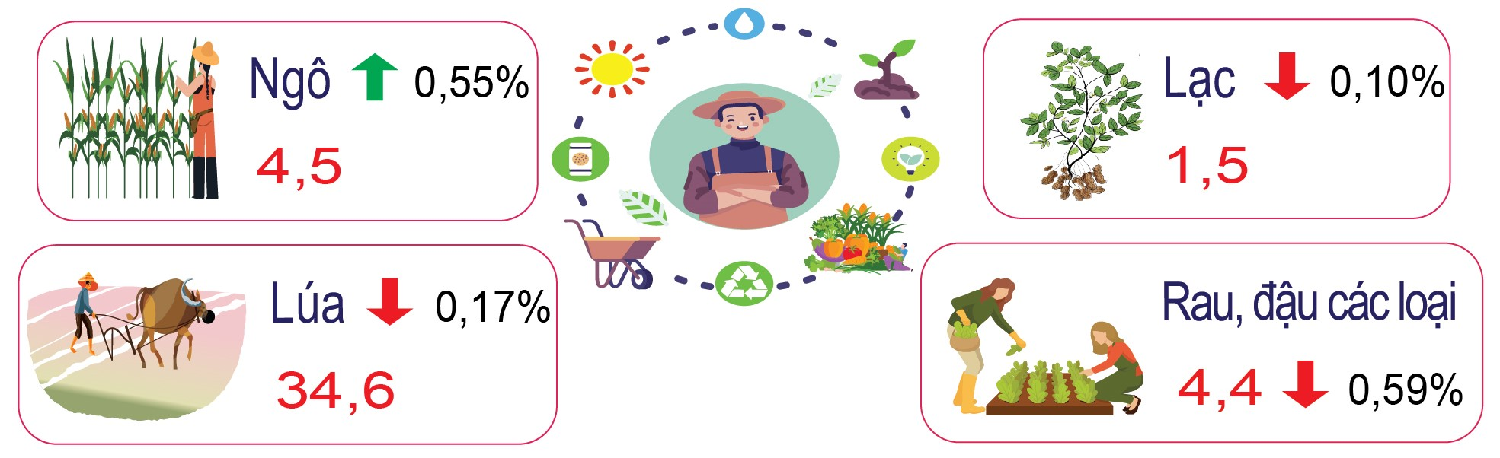
b) Chăn nuôi
Ước tính tại thời điểm 30/6/2024 đàn gia súc, gia cầm toàn tỉnh như sau:
- Đàn trâu có 66.017 con, giảm 1,0% (684 con) so với cùng thời điểm năm 2023, đàn trâu giảm ở hầu hết các huyện do hiện nay nuôi trâu không mang lại hiệu quả kinh tế như trước nên người dân có xu hướng bán trâu để chuyển qua nuôi vật nuôi khác hoặc chuyển đổi công việc. Trong 6 tháng đầu năm, xuất chuồng 7.245 con, tăng 4,3% (302 con) so với cùng kỳ năm 2023; sản lượng thịt hơi ước đạt 2.101,2 tấn, tăng 7,2% (140,7 tấn).
- Đàn bò có 272.179 con, giảm 1,5% (4.028 con) so với cùng thời điểm năm 2023. Trong 6 tháng, xuất chuồng 55.037 con, tăng 9,9% (4.939 con); sản lượng thịt hơi ước đạt 12.112,2 tấn, tăng 8,9% (994,2 tấn) so với cùng kỳ năm 2023. Trang trại bò sữa Vinamilk Quảng Ngãi (huyện Mộ Đức) nuôi 3.650 con bò sữa, tăng 0,1% so với cùng thời điểm năm 2023; trong đó, bò mẹ cho sữa 2.050 con, tăng 19,5% (335 con) với tổng sản lượng sữa 6 tháng ước đạt 12.196 tấn, tăng 23,9% (2.351,1 tấn) so với cùng kỳ năm 2023, trung bình 30-32 kg/con/ngày. Sản lượng sữa tăng mạnh so với cùng kỳ năm trước vì hiện nay trang trại bò sữa đã đi vào hoạt động ổn định, số bò mẹ cho sữa tăng. Việc đầu tư của Trang trại bò sữa Vinamilk trên địa bàn đã góp phần giải quyết việc làm, thúc đẩy phát triển kinh tế của địa phương, trong đó có việc thúc đẩy trồng ngô sinh khối cung cấp thức ăn chăn nuôi mang lại hiệu quả kinh tế cao.
- Đàn lợn có 380.631 con (không tính lợn con chưa tách mẹ), giảm 1,1% (4.260 con) so với cùng thời điểm năm 2023. Đàn lợn giảm là do trên địa bàn tỉnh vẫn còn chịu ảnh hưởng của dịch tả lợn châu Phi, một số trại nuôi chưa thả nuôi lại do thiếu hụt vốn và chưa đủ thời gian an toàn; bên cạnh đó giá thức ăn chăn nuôi tăng cao khiến chi phí sản xuất tăng nên nhiều hộ dân không mở rộng quy mô sản xuất. Trong 6 tháng đầu năm, xuất chuồng 368.000 con tăng 0,3% (1.089 con) với trọng lượng 25.316,7 tấn, tăng 4,2% (1.012,3 tấn) so với cùng kỳ năm 2023; trọng lượng lợn xuất chuồng bình quân đạt 68,8 kg/con, tăng 2,6 kg/con so với cùng kỳ năm trước. Ngoài ra, còn xuất chuồng 8.018 con lợn sữa, tăng 0,1% (9 con), trọng lượng 44,4 tấn, tăng 3,8% (1,6 tấn).
- Đàn gia cầm có 5.998,66 ngàn con, tăng 0,1% (6,38 ngàn con) so với cùng thời điểm năm 2023. Trong 6 tháng đầu năm, sản lượng thịt gia cầm hơi xuất chuồng đạt 9.995,8 tấn, giảm 3,2% (333,5 tấn) so với cùng kỳ năm 2023.
Số lượng đàn gia súc, gia cầm thời điểm 30/6/2024 (Nghìn con)
(So với cùng thời điểm năm trước)

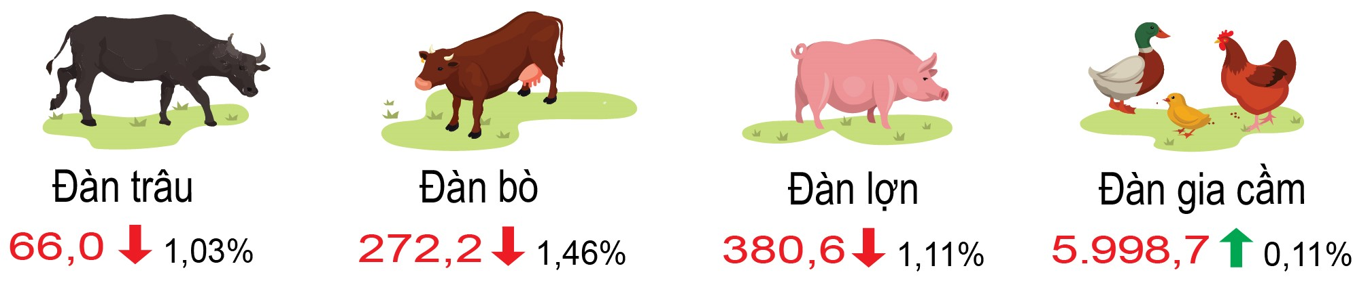
* Tình hình dịch bệnh trong tháng 5 năm 2024:
- Bệnh Viêm da nổi cục trâu bò: Trong tháng 5 bệnh xảy ra tại 1 cơ sở ở thôn Đồng Văn, xã Phổ Thạnh, thị xã Đức Phổ làm chết 1 con/191 kg. Lũy kế từ đầu năm đến 31/5/2024, dịch xảy ra tại 104 hộ, 57 thôn của 26 xã, phường, thị trấn, thuộc 5 huyện, thị xã (Bình Sơn, Sơn Tịnh, Tư Nghĩa, Nghĩa Hành, Đức Phổ) với tổng số 145 con bò mắc bệnh, làm chết 59 con, tổng khối lượng tiêu hủy 5.918 kg. Số con bị bệnh giảm hơn so với cùng kỳ năm 2023 (264 con mắc bệnh, chết 56 con/6.392 kg).
- Dịch tả lợn châu Phi: Trong tháng 5, dịch bệnh không xảy ra. Lũy kế từ đầu năm đến cuối tháng 5, dịch xảy ra tại 6 cơ sở, 6 thôn, 6 xã của 3 huyện (Sơn Tịnh, Tư Nghĩa, Ba Tơ) tiêu hủy bắt buộc 39 con, tổng khối lượng tiêu hủy 2.551 kg. Dịch giảm so với cùng kỳ năm 2023 (85 con/3.043 kg).
- Bệnh Lở mồm long móng gia súc: Từ tháng 4 đến nay dịch không xảy ra. Lũy kế từ đầu năm đến cuối tháng 5, dịch xảy ra tại 28 hộ, 8 thôn, thuộc 3 xã của 2 huyện Bình Sơn và Sơn Tịnh với tổng số 60 con bò mắc bệnh, làm chết và tiêu hủy 11 con/3.035 kg. Dịch tăng so với cùng kỳ năm 2023 (65 con mắc bệnh, không có con chết).
- Ngoài ra, còn có các bệnh thông thường như: Tụ huyết trùng, dịch tả, phó thương hàn, tiêu chảy ở vật nuôi xảy ra rải rác, nhỏ lẻ tại các địa phương trong tỉnh đã được bao vây dập tắt không để lây lan diện rộng.
1.2. Lâm nghiệp
Diện tích rừng trồng tập trung trong tháng ước đạt 4.171,6 ha, tăng 21,5% so với cùng tháng năm 2023. Ước 6 tháng đầu năm 2024 trồng rừng đạt 12.640,1 ha, tăng 14,6% (1.609,6 ha) so với cùng kỳ năm 2023. Diện tích rừng trồng chủ yếu là rừng sản xuất (keo lai dùng làm nguyên liệu chế biến gỗ dăm xuất khẩu) do các hộ gia đình trồng từ đầu năm khi có mưa.
Diện tích rừng trồng được chăm sóc ước tính 6 tháng đầu năm 2024 đạt 42.371 ha, giảm 5,1%, (2.282,3 ha) so với cùng kỳ năm 2023.
Sản lượng gỗ khai thác trong tháng ước đạt 330.893,2 m³, tăng 30,7% so với tháng 6 năm 2023. Sản lượng gỗ khai thác 6 tháng đầu năm 2024 ước đạt 1.101.963,6 m³, tăng 15,3% (146.050,2 m³) so với cùng kỳ năm trước, chủ yếu là gỗ nhóm 7 (1.097.626,8 m³) dùng làm nguyên liệu chế biến gỗ dăm xuất khẩu. Nguyên nhân sản lượng gỗ khai thác tăng do số diện tích rừng trồng đến kỳ khai thác tăng; bên cạnh đó, một số diện tích rừng nằm trên đất dự án Đường cao tốc Bắc - Nam đi qua cần khai thác để bàn giao mặt bằng (nhiều diện tích keo chưa đến tuổi khai thác).
Bên cạnh khai thác gỗ, trong 6 tháng đầu năm 2024 còn có một số lâm sản khác như: Vỏ quế đạt 586,9 tấn, tăng 6,4% (35,4 tấn) so với cùng kỳ năm 2023, nguyên nhân tăng do năm nay cây quế tróc vỏ tương đối nhiều, thời gian tróc vỏ kéo dài hơn những năm trước; song mây đạt 754,1 tấn; bông đót (dùng để sản xuất chổi quét nhà và dùng trong xây dựng) 1.394,7 tấn và một số lâm sản khác. Các sản phẩm như mật ong, cây dược liệu, măng tươi… có khối lượng ít hoặc giá trị không cao, biến động thất thường theo thời tiết và điều kiện khai thác, thu nhặt và thị trường tiêu thụ.
Ươm cây giống lâm nghiệp ước tính đạt 122,045 triệu cây, tăng 0,14% (0,165 triệu cây) so cùng kỳ năm 2023, chủ yếu là keo lai giâm hom và keo lai nuôi cấy mô. Ươm cây giống tập trung chủ yếu ở các huyện Bình Sơn, Ba Tơ, Sơn Hà,…
Tính từ đầu năm đến giữa tháng 6, toàn tỉnh đã chỉ đạo tổ chức 380 đợt truy quét; 398 đợt kiểm tra; 1.664 đợt tuần tra quản lý bảo vệ rừng; phát hiện 79 vụ vi phạm; thu nộp ngân sách 723,558 triệu đồng. Có 2 vụ cháy rừng với tổng diện tích 1,23 ha.
Hoạt động lâm nghiệp 6 tháng đầu năm 2024
(So với cùng kỳ năm trước)

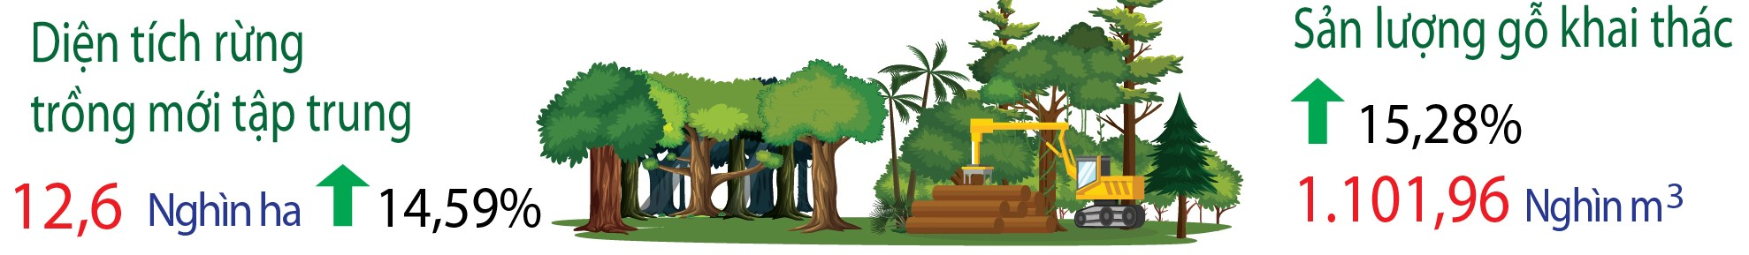
1.3. Thủy sản
Sản lượng thủy sản tháng 6/2024 ước đạt 28.115,5 tấn, tăng 2,7% so với tháng 6/2023. Tổng sản lượng thủy sản 6 tháng đầu năm 2024 ước đạt 153.383,9 tấn, tăng 1,5% (2.207,3 tấn) so với cùng kỳ năm 2023.
a) Nuôi trồng
Ước tính từ đầu năm đến cuối tháng 6 năm 2024, diện tích nuôi cá đạt 712,7 ha, giảm 18,3% so với cùng kỳ năm 2023; trong đó, đã thu hoạch 511 ha, giảm 28,3%. Tổng diện tích nuôi tôm đạt 415,8 ha, giảm 5,3%; trong đó, đã thu hoạch (từ đầu năm) 277,5 ha, giảm 26,0%. Diện tích nuôi thủy sản khác đạt 135,8 ha, tăng 19,3% so với cùng kỳ năm 2023, chủ yếu là ốc hương tăng; trong đó, đã thu hoạch (từ đầu năm) 119,3 ha, giảm 0,1%.
Sản lượng thủy sản nuôi trồng thu hoạch trong tháng 6/2024 ước đạt 399,2 tấn, giảm 45,3% (330 tấn) so với tháng 6/2023. Trong đó, thu hoạch tôm (chủ yếu là tôm thẻ chân trắng) với sản lượng ước đạt 223,5 tấn, giảm 51,5% (237,2 tấn); thu hoạch 110,3 tấn cá, giảm 42,4% (237,2 tấn); thu hoạch 65,4 tấn thủy sản khác (ốc hương, cua nước lợ), giảm 15,2% (11,7 tấn).
Ước tính 6 tháng đầu năm, sản lượng thủy sản nuôi trồng đạt 3.283,4 tấn, giảm 12,9% so với cùng kỳ năm 2023. Trong đó, thu hoạch tôm đạt 1.780,7 tấn (55,2 tấn tôm sú), giảm 14,4% (299 tấn), nguyên nhân do thời tiết thay đổi mưa nắng thất thường dẫn đến nhiều diện tích tôm bị chết; mặt khác, diện tích nuôi tôm không đạt hiệu quả nay chuyển sang nuôi ốc hương mang lại hiệu quả kinh tế cao hơn (chủ yếu ở huyện Mộ Đức và thị xã Đức Phổ); thu hoạch cá đạt 589,8 tấn, giảm 26,9% (217,2 tấn) giảm chủ yếu ở thị xã Đức Phổ do hiện nay các đơn vị quản lý hồ đập không cho thả cá giống nuôi, muốn thả phải có giấy phép nên sản lượng cá nuôi giảm so với cùng kỳ năm trước; thu hoạch thủy sản khác đạt 912,9 tấn, tăng 3,5% (30,8 tấn) so với cùng kỳ năm 2023; trong đó, chủ yếu là ốc hương đạt 827,2 tấn, tăng 4,1% (32,2 tấn).
b) Khai thác
Sản lượng khai thác trong tháng 6/2024 ước đạt 27.716,3 tấn, tăng 4,0% so với tháng 6/2023; trong đó, khai thác biển ước đạt 27.665,4 tấn, tăng 4,0%, khai thác nội địa ước đạt 50,9 tấn, tăng 5,3%. Ước tính 6 tháng đầu năm 2024, sản lượng khai thác đạt 150.100,5 tấn, tăng 1,8% (2.692,7 tấn) so với cùng kỳ năm 2023; trong đó, khai thác biển đạt 149.770,8 tấn, tăng 1,8% (2.675,3 tấn), khai thác nội địa đạt 329,7 tấn, tăng 5,6% (17,4 tấn). Mặc dù giá xăng dầu không ổn định và có chiều hướng tăng nhưng thời tiết thuận lợi cho tàu thuyền công suất lớn ra khơi đánh bắt dài ngày; đối với các tàu công suất nhỏ thì ngư dân hoạt động đánh bắt thủy sản nhiều chuyến trong tháng hơn so với cùng kỳ năm trước, góp phần làm cho sản lượng thủy sản tăng so với cùng kỳ năm 2023.
* Sản xuất giống: Nhu cầu con giống lớn nhưng sản xuất giống còn khá yếu kém do hạn chế về kỹ thuật. Ước tính 6 tháng đầu năm, sản xuất 0,207 triệu con cá giống nuôi nội địa (cá rô phi, cá trắm, cá giống khác nuôi nội địa).
Sản lượng thủy sản 6 tháng đầu năm 2024
(So với cùng kỳ năm trước)

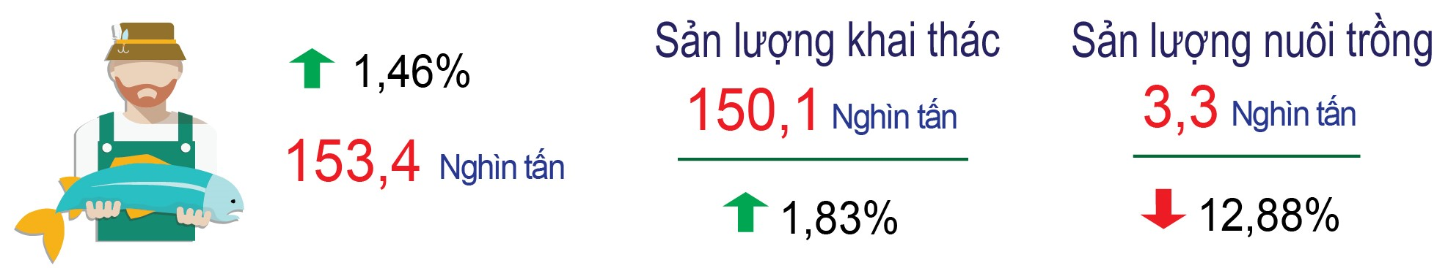
* Tình hình dịch bệnh: Trong tháng 5 không xảy ra dịch. Lũy kế từ đầu năm đến ngày 31/5/2024, dịch ốc hương (xảy ra từ ngày 09/02 - 20/02/2024) phát sinh trên 53 ao nuôi với tổng số 8,75 ha của 19 cơ sở nuôi trồng thủy sản tại 3 xã của huyện Mộ Đức (Đức Minh, Đức Phong, Đức Thắng) trong đó, đã thu hoạch 7,5 ha, điều trị 1,1 ha và tiêu hủy 0,15 ha.
3. Sản xuất công nghiệp
Sản xuất công nghiệp trên địa bàn tỉnh 6 tháng đầu năm 2024 chịu tác động tiêu cực do áp lực lạm phát, giá nguyên vật liệu tăng cao, tình hình xung đột Nga- Ukraina, xung đột Israel- Hamas, căng thẳng tại Biển Đỏ, nhu cầu thị trường suy giảm, không tuyển dụng được lao động theo yêu cầu... Bên cạnh đó, sản phẩm lọc hóa dầu trong 6 tháng đầu năm giảm 20,65% (Công ty CP lọc hóa dầu Bình Sơn (BSR) thực hiện bảo dưỡng tổng thể lần thứ 5 Nhà máy lọc dầu Dung Quất); sản xuất sản phẩm từ khoáng phi kim loại khác giảm 40,23%. Do đó, chỉ số sản xuất công nghiệp 6 tháng đầu năm 2024 giảm. Chỉ số sản xuất công nghiệp ước tính lũy kế đến cuối tháng 6 giảm 7,63%; chỉ số tiêu thụ sản phẩm ngành công nghiệp chế biến, chế tạo lũy kế 6 tháng đầu năm tăng 12,65% so với cùng kỳ năm trước; chỉ số tồn kho đến thời điểm 30/6/2024 giảm 16,95% so với cùng thời điểm năm trước.
- Chỉ số sản xuất công nghiệp
Chỉ số sản xuất công nghiệp tháng 6 năm 2024 tăng 12,74% so với tháng trước, toàn bộ ngành công nghiệp cấp I đều có chỉ số sản xuất tăng. Trong đó, ngành công nghiệp khai khoáng tăng 3,15%; ngành công nghiệp chế biến, chế tạo tăng 12,76%; công nghiệp sản xuất và phân phối điện tăng 15,51%; hoạt động cung cấp nước, quản lý và xử lý rác thải, nước thải tăng 4,75%. Trong tháng, đa số các ngành đều có sản lượng sản xuất tăng so với tháng trước. Trong đó, một số sản phẩm tăng khá như: Sữa các loại trên địa bàn tỉnh tăng 2.507 nghìn lít (+47,36%); bánh kẹo các loại tăng 97 tấn (+12,22%); quần áo may sẵn tăng 137 nghìn cái (+11,89%); dăm gỗ nguyên liệu giấy tăng 4,6 nghìn tấn (+10,79%); sản phẩm lọc hóa dầu tăng 61,3 nghìn tấn (+11,21%); phân bón 332 tấn (+11,93%); cấu kiện làm sẵn cho xây dựng tăng 300 tấn (+25,0%).
So với cùng kỳ năm trước, chỉ số sản xuất công nghiệp tháng này tăng 3,91%. Trong đó chỉ có ngành sản xuất và phân phối điện giảm 0,08%; các ngành cấp I còn lại đều có chỉ số sản xuất tăng (ngành công nghiệp khai khoáng tăng 6,58%; công nghiệp chế biến, chế tạo tăng 3,97%; cung cấp nước, hoạt động quản lý và xử lý rác thải, nước thải tăng 2,85%). Một số sản phẩm có sản lượng tăng khá so với cùng kỳ năm trước như: Thủy sản chế biến tăng 10,19% (tăng 92 tấn); sữa các loại trên địa bàn tăng 20,48% (tăng 1.326 nghìn lít); sợi các loại tăng 20,11% (tăng 736 tấn); giày da tăng 59,66% (tăng 559 nghìn đôi); sắt, thép tăng 28,76% (tăng 94,5 nghìn tấn); loa tăng 33,75% (tăng 1.526 nghìn cái); điện thương phẩm tăng 14,17% (tăng 28 triệu kWh); khí công nghiệp tăng 28,70% (tăng 26,1 nghìn tấn).
Tính chung 6 tháng đầu năm 2024, chỉ số sản xuất toàn ngành công nghiệp giảm 7,63% so với cùng kỳ năm trước. Cụ thể, ngành công nghiệp khai khoáng tăng 38,56%; ngành công nghiệp chế biến, chế tạo (có tỷ trọng lớn) giảm 7,53%; sản xuất và phân phối điện, khí đốt, nước nóng, hơi nước và điều hoà không khí giảm 18,76%; ngành cung cấp nước, hoạt động quản lý và xử lý rác thải, nước thải tăng 9,96%.
Chỉ số sản xuất công nghiệp 6 tháng đầu năm 2024
(So với cùng kỳ năm trước)

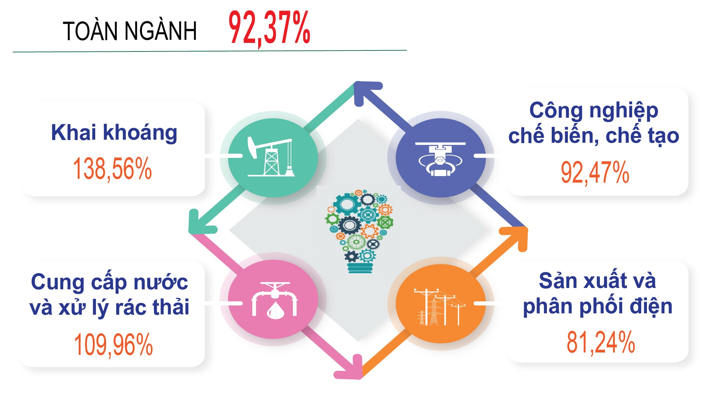
Trong các ngành công nghiệp cấp II, một số ngành có chỉ số sản xuất 6 tháng đầu năm giảm so với cùng kỳ năm trước, tác động làm chỉ số sản xuất chung của toàn ngành công nghiệp giảm, như: Chế biến gỗ và sản xuất sản phẩm từ gỗ, tre, nứa (trừ giường, tủ, bàn, ghế) - sản xuất sản phẩm từ rơm, rạ và vật liệu tết bện giảm 4,05% (Xuất khẩu dăm gỗ những tháng gần đây giảm mạnh do các doanh nghiệp gặp khó khăn trong việc tìm kiếm đơn hàng xuất khẩu ra thị trường phi truyền thống, trong khi đơn đặt hàng từ thị trường truyền thống như Trung Quốc, Đài Loan, Hàn Quốc cũng ngày càng giảm sút); sản xuất than cốc, sản phẩm từ dầu mỏ tinh chế giảm 20,09% (do thời gian sản xuất thực tế giảm để thực hiện bảo dưỡng tổng thể); sản xuất sản phẩm từ khoáng phi kim loại khác giảm 40,23%; sản xuất sản phẩm từ kim loại đúc sẵn (trừ máy móc, thiết bị) giảm 33,64%; sản xuất máy móc, thiết bị chưa được phân vào đâu giảm 4,20%; sản xuất và phân phối điện, khí đốt, nước nóng, hơi nước và điều hòa không khí giảm 18,76% (Trong đó, điện sản xuất giảm 23,78% do thủy điện chiếm cơ cấu lớn 60% nhưng sản lượng giảm mạnh (do thời tiết ít mưa, các hồ chứa tập trung tích nước phục vụ nông nghiệp), chiều ngược lại, điện mặt trời tăng 2,10% (tuy nhiên do chiếm cơ cấu chỉ 40%) nên tổng chung điện sản xuất giảm so cùng kỳ. Thời tiết năng nóng, các doanh nghiệp tăng sản xuất, tiêu thụ điện cao, đo đó điện thương phẩm tăng 15,40%). Các ngành còn lại đều có chỉ số sản xuất tăng, trong đó có một số ngành tăng khá như: Khai khoáng khác tăng 38,56%; sản xuất chế biến thực phẩm tăng 23,46% (Ngành chế biến thực phẩm tăng do một số sản phẩm tiêu thụ nội địa tăng như: chế biến bảo quản thủy sản tăng 33,84%; Nhà máy sữa VinaSoy Quảng Ngãi tiếp tục duy trì sản xuất ổn định nên sản phẩm sữa tăng 11,99%; mặt hàng sữa thuộc nhóm hàng tiêu dùng nhanh có thời hạn sử dụng ngắn nên Nhà máy Sữa Quảng Ngãi cân đối kế hoạch sản xuất đảm báo lượng tồn kho không vượt giới hạn cho phép; sản xuất bột sắn tăng do thị trường Trung Quốc mở cửa trở lại, tăng thu mua tinh bột sắn từ Việt nam, thúc đẩy sản lượng sản xuất tinh bột sắn tăng trong 6 tháng năm 2024); dệt tăng 42,86%; sản xuất da và các sản phẩm có liên quan tăng 22,49% (Nhờ việc tiêu thụ hàng của Công ty TNHH Kingmaker III Footwear (VIỆT NAM) đang có xu hướng phục hồi, đơn hàng đã bắt đầu tăng trong những tháng đầu năm 2024); sản xuất hóa chất và sản phẩm hóa chất tăng 13,81%; sản xuất kim loại tăng 57,59% (Năm 2022 và 2023 là năm ngành sắt thép gặp nhiều khó khăn cả thị trường xuất khẩu và nội địa; tuy nhiên, hàng loạt chính sách hỗ trợ từ Chính phủ, Ngân hàng Nhà Nước, kỳ vọng giúp thị trường bất động sản phục hồi từ giữa năm 2024 sẽ đẩy mạnh nhu cầu và tác động tích cực đến thị trường nội địa, đo đó từ quý 1/2024 đến nay ngành sản xuất kim loại đã có sự tăng trưởng tốt tạo đà hồi phục trong năm 2024.); sản xuất sản phẩm điện tử, máy vi tính và sản phẩm quang học tăng 57,02% (Công ty TNHH Điện tử Foster (Quảng Ngãi) đã thay đổi sản phẩm từ tai nghe sang loa đã hoặc chưa lắp vào hộp loa); sản xuất phương tiện vận tải khác tăng 41,43%; sản xuất giường, tủ, bàn ghế tăng 166,57% (Đây là ngành có tốc độ tăng trưởng cao so cùng kỳ. Sáu tháng đầu năm 2023 được xem là đáy của ngành sản xuất giường, tủ, bàn, ghế và có sự phụ hồi dần ở 6 tháng cuối năm. Đến nay, thị trường thế giới có nhiều chuyển biến tích cực, đơn hàng xuất khẩu tăng đóng góp vào tăng trưởng ngành gỗ trong thời gian tới); sửa chữa, bảo dưỡng và lắp đặt máy móc và thiết bị tăng 37,49%; khai thác, xử lý và cung cấp nước tăng 12,09%.
Trong 6 tháng đầu năm 2024, đa số các ngành thuộc ngành công nghiệp chế biến chế tạo có sản lượng sản xuất tăng, một số sản phẩm dự kiến tăng khá so với cùng kỳ năm trước như: Sữa các loại trên địa bàn tỉnh ước đạt 31,8 triệu lít, tăng 11,99% (+3,4 triệu lít); tinh bột mỳ trên địa bàn tỉnh ước đạt 20,7 nghìn tấn, tăng 23,31% (+3,9 nghìn tấn); sợi ước đạt 26,4 nghìn tấn, tăng 32,17% (+6,4 nghìn tấn); giày da ước đạt 7.528 nghìn đôi, tăng 22,49% (+1.382 nghìn đôi); sắt, thép ước đạt 2.703,9 nghìn tấn, tăng 45,84% (+849,9 nghìn tấn); loa ước đạt 38,3 triệu cái, tăng 57,01% (tăng 13,9 triệu cái); điện thương phẩm ước đạt 1.227,3 triệu kWh, tăng 15,76% (+167 triệu kWh); nước máy ước đạt 9.155 nghìn m³, tăng 12,10% (+988 nghìn m³); khí công nghiệp ước đạt 671,2 nghìn tấn, tăng 39,64% (+190,5 nghìn tấn). Tuy nhiên, cũng có một số ngành sản xuất sản phẩm đạt thấp so với cùng kỳ năm trước như: Bánh kẹo các loại ước đạt 5,1 nghìn tấn, giảm 1,35%; quần áo may sẵn ước đạt 7,3 triệu cái, giảm 4,97%; dăm gỗ nguyên liệu giấy ước đạt 227,1 nghìn tấn, giảm 4,05%; sản phẩm lọc hóa dầu ước đạt 2.833,9 nghìn tấn, giảm 20,65%; cấu kiện làm sẵn cho xây dựng ước đạt 5,1 nghìn tấn, giảm 75,81%; cuộn cảm ước đạt 32,7 triệu cái, giảm 19,74%; điện sản xuất ước đạt 696,5 triệu kWh, giảm 25,96%...
Ngành công nghiệp chế biến, chế tạo tháng 6 năm 2024
(So với cùng kỳ năm trước)

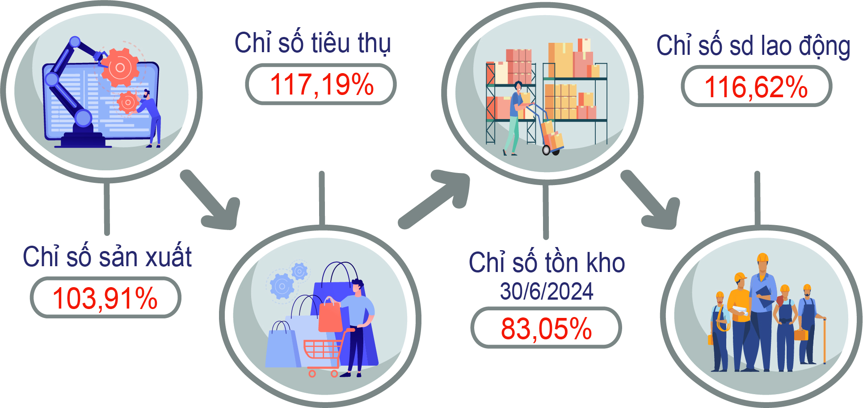
- Chỉ số tiêu thụ và tồn kho ngành công nghiệp chế biến, chế tạo
Chỉ số tiêu thụ toàn ngành công nghiệp chế biến, chế tạo tháng 6/2024 ước tính tăng 20,65% so với tháng trước và tăng 17,19% so cùng kỳ năm trước. Tính chung 6 tháng đầu năm 2024, chỉ số tiêu thụ ngành công nghiệp chế biến, chế tạo tăng 12,65% so với cùng kỳ năm trước, một số ngành cấp II có chỉ số tiêu thụ tăng mạnh so với cùng kỳ năm trước như: Sản xuất chế biến thực phẩm tăng 27,06%; ngành dệt tăng 24,44%; sản xuất kim loại tăng 48,55%; sản xuất sản phẩm từ kim loại đúc sẵn (trừ máy móc, thiết bị) tăng 106,37%; sản xuất sản phẩm điện tử, máy vi tính và sản phẩm quang học tăng 122,15%; sản xuất giường, tủ, bàn, ghế tăng 178,90%. Chỉ có 05 ngành có chỉ số tiêu thụ giảm là sản xuất trang phục giảm 10,30%; chế biến gỗ và sản xuất sản phẩm từ gỗ, tre, nứa (trừ giường, tủ, bàn, ghế) - sản xuất sản phẩm từ rơm, rạ và vật liệu tết bện giảm 1,42%; sản xuất than cốc, sản phẩm dầu mỏ tinh chế giảm 20,51%; sản xuất hóa chất và sản phẩm hóa chất giảm 34,66%; sản xuất sản phẩm từ khoáng phi kim loại khác giảm 47,50%.
Việc tiêu thụ sản phẩm sản xuất có dấu hiệu tích cực khi lượng hàng tồn kho của các doanh nghiệp công nghiệp chế biến, chế tạo ước tính tại thời điểm 30/6/2024 giảm 10,68% so với cùng thời điểm tháng trước và giảm 16,95% so với cùng thời điểm năm trước. Đa số các ngành cấp II có chỉ số tồn kho giảm hoặc bằng so với cùng thời điểm tháng trước, trong đó có một số ngành giảm mạnh như: Sản xuất chế biến thực phẩm giảm 5,30%; sản xuất trang phục giảm 2,82%; sản xuất than cốc, sản phẩm dầu mỏ tinh chế giảm 41,26%; sản xuất sản phẩm từ khoáng phi kim loại khác giảm 5,30%. Có 05 ngành có chỉ số tồn kho tăng so với tháng trước là ngành dệt tăng 2,06%; Chế biến gỗ và sản xuất sản phẩm từ gỗ, tre, nứa (trừ giường, tủ, bàn, ghế) - sản xuất sản phẩm từ rơm, rạ và vật liệu tết bện tăng 10,0%; sản xuất hóa chất và sản phẩm hóa chất tăng 19,13%; sản xuất kim loại tăng 13,58%; sản xuất giường, tủ, bàn, ghế tăng 78,06%.
- Chỉ số sử dụng lao động của doanh nghiệp công nghiệp
Ước tính tại thời điểm 30/6/2024, chỉ số sử dụng lao động đang làm việc trong các doanh nghiệp công nghiệp giảm 0,03% so với cùng thời điểm tháng trước. Chỉ số sử dụng lao động khu vực doanh nghiệp nhà nước tăng 0,27%; khu vực doanh nghiệp ngoài nhà nước tăng 0,02%; khu vực doanh nghiệp có vốn đầu tư trực tiếp nước ngoài giảm 0,17%. Tại thời điểm trên, chỉ số sử dụng lao động trong các doanh nghiệp ngành khai khoáng giảm 3,76%; ngành công nghiệp chế biến, chế tạo giảm 0,02%; các ngành sản xuất, phân phối điện; cung cấp nước, xử lý rác thải, nước thải không tăng, không giảm so với cùng thời điểm tháng trước. Trong các ngành công nghiệp cấp II điều tra tính chỉ số sử dụng lao động đa số các ngành đều tăng hoặc bằng so với cùng thời điểm tháng trước. Có 05 ngành có chỉ số sử dụng lao động giảm so với tháng trước là: Khai khoáng khác; sản xuất chế biến thực phẩm; ngành dệt; chế biến gỗ và sản xuất sản phẩm từ gỗ, tre, nứa (trừ giường, tủ, bàn, ghế); sản xuất sản phẩm từ rơm, rạ và vật liệu tết bện; sản xuất giường, tủ, bàn, ghế (tương ứng giảm 3,76%; 0,04%; 0,10%; 0,66% và 1,10%).
Chỉ số sử dụng lao động tháng 6 năm 2024 tăng 16,62% so với tháng 6/2023. Trong đó, ngành công nghiệp khai khoáng giảm 19,50%; ngành công nghiệp chế biến, chế tạo tăng 17,25%; ngành sản xuất và phân phối điện tăng 0,82%; ngành cung cấp nước, quản lý và xử lý rác thải, nước thải tăng 16,74%. Lao động không ổn định ở một số ngành sử dụng nhiều lao động như dệt, da; sản xuất lim loại, sản xuất da hàng điện tử, sản xuất giường, tủ, bàn, ghế.
4. Hoạt động của doanh nghiệp
a) Tình hình đăng ký doanh nghiệp
Trong tháng (từ ngày 20/5/2024 đến ngày 19/6/2024), toàn tỉnh có 26 doanh nghiệp đăng ký thành lập mới với số vốn đăng ký là 72,4 tỷ đồng, giảm 63,38% về số doanh nghiệp và giảm 93,34% về số vốn đăng ký so với cùng kỳ năm trước; vốn đăng ký bình quân một doanh nghiệp đạt 2,78 tỷ đồng, giảm 81,81% so với cùng kỳ năm trước. Bên cạnh đó, trong tháng có 13 doanh nghiệp hoạt động trở lại; có 19 doanh nghiệp đăng ký tạm ngừng hoạt động và có 05 doanh nghiệp đã giải thể.
Lũy kế 6 tháng đầu năm (từ ngày 01/01/2024 đến ngày 18/6/2024), toàn tỉnh có 357 doanh nghiệp đăng ký thành lập mới với số vốn đăng ký là 1.658,0 tỷ đồng, tăng 6,89% về số doanh nghiệp nhưng giảm 40,22% về số vốn đăng ký so với cùng kỳ năm trước; vốn đăng ký bình quân một doanh nghiệp đạt 4,64 tỷ đồng, giảm 44,07% so với cùng kỳ năm trước. Bên cạnh đó, trong 6 tháng có 116 doanh nghiệp hoạt động trở lại; có 427 doanh nghiệp đăng ký tạm ngừng hoạt động và có 66 doanh nghiệp đã giải thể.
Đăng ký doanh nghiệp 6 tháng đầu năm 2024
(So cùng kỳ năm trước)

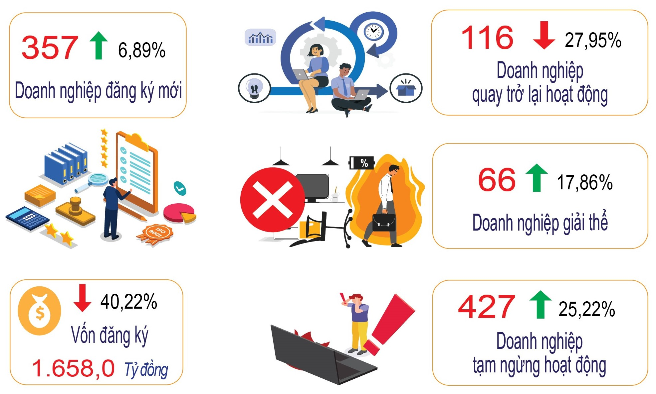
b) Xu hướng kinh doanh của doanh nghiệp
Kết quả điều tra về xu hướng kinh doanh của các doanh nghiệp ngành công nghiệp chế biến, chế tạo trong quý II/2024 cho thấy: Có 46,67% số doanh nghiệp đánh giá tình hình sản xuất kinh doanh quý II năm nay tốt hơn quý trước (tập trung vào một số ngành như ngành dệt; sản xuất trang phục; sản xuất hóa chất và sản phẩm hóa chất; sản xuất kim loại và sản xuất phương tiện vận tải khác); 26,67% số doanh nghiệp cho biết đang gặp khó khăn (tập trung ở các doanh nghiệp sản xuất than cốc, sản phẩm dầu mỏ tinh chế, sản xuất máy móc, thiết bị chưa được phân vào đâu) và 26,66% số doanh nghiệp cho rằng tình hình sản xuất kinh doanh ổn định. Dự kiến quý III so với quý II năm nay, có 36,67% số doanh nghiệp đánh giá xu hướng sẽ tốt lên; 26,67% số doanh nghiệp dự báo khó khăn hơn và 36,66% số doanh nghiệp cho rằng tình hình sản xuất kinh doanh sẽ ổn định.
Trong các yếu tố chủ yếu ảnh hưởng đến sản xuất kinh doanh của doanh nghiệp quý II năm nay, có 53,33% số doanh nghiệp cho rằng nhu cầu thị trường trong nước thấp; 46,67% số doanh nghiệp cho rằng nhu cầu thị trường quốc tế thấp; 46,67% cho rằng khả năng cạnh tranh cao của hàng hóa trong nước là yếu tố ảnh hưởng lớn nhất đến hoạt động sản xuất kinh doanh của doanh nghiệp; 16,67% cho rằng lãi suất vay vốn cao; số doanh nghiệp cho rằng thiết bị công nghệ lạc hậu là 16,67% và cũng có 16,67% số doanh nghiệp cho rằng chính sách pháp luật của Nhà nước là yếu tố ảnh hưởng đến sản xuất kinh doanh của doanh nghiệp; 20% số doanh nghiệp cho rằng gặp khó khăn về tài chính và 20% số doanh nghiệp cho rằng tính cạnh tranh của hàng nhập khẩu cao là yếu tố quan trọng ảnh hưởng đến sản xuất kinh doanh của doanh nghiệp trong quý.
Về khối lượng sản xuất, số doanh nghiệp đánh giá khối lượng sản xuất của doanh nghiệp quý II/2024 tăng so với quý trước là 53,33%; có 23,33% số doanh nghiệp đánh giá khối lượng sản xuất giảm và 23,34% số doanh nghiệp cho rằng ổn định. Về xu hướng quý III so với quý II năm nay, có 40% số doanh nghiệp dự báo khối lượng sản xuất tăng lên; 30% số doanh nghiệp dự báo giảm và 30% số doanh nghiệp dự báo ổn định.
Về đơn đặt hàng, có 48,15% số doanh nghiệp có đơn đặt hàng quý II năm nay cao hơn quý trước; 22,22% số doanh nghiệp có đơn đặt hàng giảm và 29,63% số doanh nghiệp có số đơn đặt hàng ổn định. Xu hướng quý III so với quý II năm nay, có 37,04% số doanh nghiệp dự kiến có đơn hàng tăng lên; 22,22% số doanh nghiệp dự kiến đơn hàng giảm và 40,74% số doanh nghiệp dự kiến có đơn hàng ổn định.
Về đơn đặt hàng xuất khẩu, quý II năm nay so với quý trước, có 42,11% số doanh nghiệp khẳng định số đơn hàng xuất khẩu cao hơn; 31,58% số doanh nghiệp có đơn hàng xuất khẩu giảm và 26,31% số doanh nghiệp có đơn hàng xuất khẩu ổn định. Xu hướng quý III so với quý II năm nay, có 36,84% số doanh nghiệp dự kiến tăng đơn hàng xuất khẩu; 10,53% số doanh nghiệp dự kiến đơn hàng xuất khẩu giảm và 52,63% số doanh nghiệp dự kiến ổn định.
Về sử dụng lao động, chỉ có 20% số doanh nghiệp khẳng định quy mô lao động quý II năm nay cao hơn quý trước; 50% số doanh nghiệp có số lượng lao động ổn định và 30% số doanh nghiệp có lao động giảm. Dự kiến quý III/2024, có 86,67% số doanh nghiệp dự báo quy mô lao động tăng lên hoặc giữ ổn định; có 13,33% số doanh nghiệp dự kiến số lượng lao động giảm.
5. Hoạt động thương mại, dịch vụ
Hoạt động thương mại, dịch vụ tháng 6 và 6 tháng đầu năm 2024 chịu tác động bởi giá của một số nhóm hàng hóa cũng như một số ngành dịch vụ tăng cao so với cùng kỳ năm trước; bên cạnh đó nhu cầu dịch vụ hỗ trợ vận tải trong việc thi công bảo dưỡng Nhà máy lọc dầu Dung Quất và các hoạt động khai thác cảng cũng tăng lên.
5.1. Tổng mức bán lẻ hàng hóa và doanh thu dịch vụ tiêu dùng:
Tổng mức bán lẻ hàng hóa và doanh thu dịch vụ tiêu dùng tháng 6/2024 ước đạt 6.390,5 tỷ đồng, tăng 0,12% so với tháng trước và tăng 6,38% so với tháng cùng kỳ năm trước, bao gồm: Tổng mức bán lẻ hàng hóa ước đạt 4.963,1 tỷ đồng, giảm 0,12% và tăng 5,66%; dịch vụ lưu trú ước đạt 35,3 tỷ đồng, tương ứng tăng 1,77% và tăng 15,42%; dịch vụ ăn uống ước đạt 964,3 tỷ đồng, tương ứng tăng 0,89% và tăng 9,15%; dịch vụ du lịch lữ hành ước đạt 5,4 tỷ đồng, tương ứng tăng 5,13% và tăng 76,14%; dịch vụ tiêu dùng khác ước đạt 422,4 tỷ đồng, tương ứng tăng 1,04% và tăng 7,46%.
Trong tổng mức bán lẻ hàng hóa, một vài nhóm hàng có doanh thu giảm do tâm lý e ngại mua sắm vào tháng 5 âm lịch, cụ thể: Nhóm hàng ô tô các loại ước đạt 38,6 tỷ đồng, giảm 4,88%; nhóm phương tiện đi lại ước đạt 205,8 tỷ đồng, giảm 3,33%. Bên cạnh đó, một số nhóm hàng có doanh thu giảm do chịu tác động bởi yếu tố giá giảm như: Nhóm hàng xăng, dầu các loại ước đạt 817 tỷ đồng, giảm 4,46%; nhóm hàng nhiên liệu khác ước đạt 31,8 tỷ đồng, giảm 0,37%. Ở chiều ngược lại, nhóm hàng lương thực, thực phẩm ước đạt 2.256,4 tỷ đồng, tăng 0,89%; nhóm hàng vật phẩm, văn hóa giáo dục ước đạt 39,2 tỷ đồng, tăng 8,82% do nhu cầu mua sắm văn phòng phẩm, sách giáo khoa chuẩn bị cho năm học mới 2024-2025 tăng; nhóm hàng đá quý, kim loại quý và sản phẩm ước đạt 302 tỷ đồng, tăng 4,13% do nhu cầu tăng cao, ảnh hưởng từ phương án bán vàng miếng SJC trực tiếp cho 4 ngân hàng thương mại Nhà nước và Công ty TNHH MTV vàng bạc đá quý Sài Gòn (SJC) của Ngân hàng Nhà nước được thực hiện từ ngày 03/6/2024 đã tác động đến tâm lý mua sắm vàng của người dân mặc dù trong tháng giá vàng giảm mạnh so với tháng trước. So với tháng cùng kỳ năm trước, giá của một số mặt hàng tăng cao so với cùng kỳ như: Gạo, gas, vàng, thịt lợn,…là nguyên nhân chính làm cho một số nhóm hàng có doanh thu tăng mạnh, cụ thể: Nhóm hàng lương thực, thực phẩm tăng 7,04%; nhóm hàng nhiên liệu khác tăng 13,57%; nhóm hàng đá quý, kim loại quý và sản phẩm tăng 48,06%;… Ngược lại, một số nhóm hàng có doanh thu giảm do nhu cầu tiêu dùng giảm so với tháng cùng kỳ năm trước như: Nhóm hàng gỗ và vật liệu xây dựng giảm 4,02%; nhóm hàng ô tô các loại giảm 6,53%;…
Trong các ngành dịch vụ, doanh thu dịch vụ du lịch lữ hành tăng so với tháng trước là do trong tháng có Giải bơi vượt biển diễn ra tại Lý Sơn đã thu hút đông đảo vận động viên cũng như khách tham quan du lịch, bên cạnh đó, tháng 6 chính thức nghỉ hè nên nhu cầu tham quan du lịch gia đình tăng cao hơn. So với tháng cùng kỳ năm trước, doanh thu dịch vụ du lịch lữ hành tăng cao do nhu cầu của người dân tăng và giá tour du lịch tăng so với tháng cùng kỳ năm trước.
Tính chung 6 tháng đầu năm 2024, tổng mức bán lẻ hàng hóa và doanh thu dịch vụ tiêu dùng ước đạt 38.477 tỷ đồng, tăng 9,09% so với cùng kỳ năm trước. Trong đó, tổng mức bán lẻ hàng hóa ước đạt 30.128,9 tỷ đồng, tăng 9,58%; dịch vụ lưu trú ước đạt 196,4 tỷ đồng, tăng 13,0%; dịch vụ ăn uống ước đạt 5.652,0 tỷ đồng, tăng 7,50%; dịch vụ du lịch lữ hành ước đạt 25,4 tỷ đồng, tăng 75,23%; dịch vụ tiêu dùng khác ước đạt 2.474,3 tỷ đồng, tăng 6,17%. Tất cả các nhóm hàng trong tổng mức bán lẻ đều tăng so với cùng kỳ là do nhu cầu tiêu dùng tăng cộng với giá nhiều mặt hàng tăng so với cùng kỳ. Dịch vụ lưu trú 6 tháng đầu năm 2024 tăng cao so với cùng kỳ là do từ ngày 15/3 đến ngày 01/5, lượng khách lưu trú tại một số khách sạn lớn ở Khu kinh tế Dung Quất tăng lên, đa phần là các chuyên gia, kỹ sư, người lao động tham gia bảo dưỡng Nhà máy lọc dầu Dung Quất tăng cao.
Tổng mức bán lẻ hàng hóa và doanh thu dịch vụ tiêu dùng
6 tháng đầu năm 2024
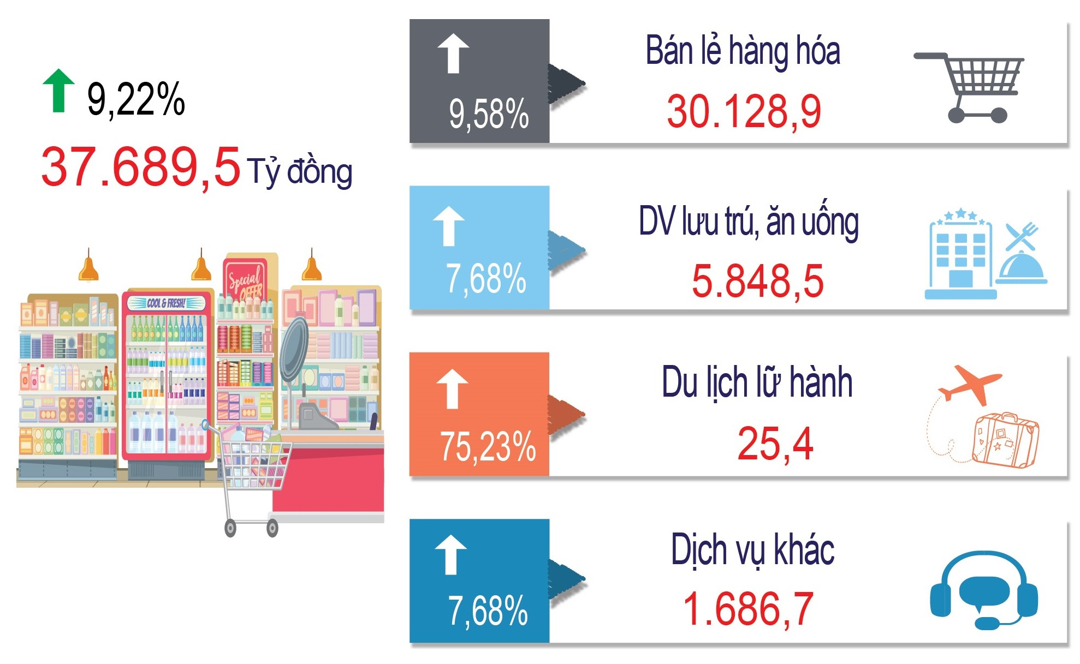
5.2. Xuất - nhập khẩu
a) Xuất khẩu: Kim ngạch xuất khẩu tháng 6 ước đạt 245 triệu USD, tăng 9,9% so với tháng 5/2024 và tăng 8,6% so với tháng 6/2023. Lũy kế 6 tháng đầu năm ước đạt 1.355 triệu USD, đạt 54% kế hoạch năm (KH: 2.500 triệu USD) và tăng 12,6% so với cùng kỳ năm trước. Trong đó, kim ngạch xuất khẩu khu vực kinh tế có vốn đầu tư trong nước ước đạt 711 triệu USD, tăng 4,9% so với cùng kỳ; kim ngạch xuất khẩu khu vực kinh tế có vốn đầu tư nước ngoài ước đạt 643 triệu USD, tăng 22,6% so với cùng kỳ.
Các mặt hàng có kim ngạch xuất khẩu tăng so với cùng kỳ năm trước: Thủy sản chế biến ước đạt 14,9 triệu USD, tăng 7,4%; hàng thực phẩm chế biến ước đạt 2,7 triệu USD, tăng 16,4%; sơ, sợi dệt các loại ước đạt 82,2 triệu USD, tăng 15,4%; thép ước đạt 619,5 triệu USD, tăng 43%; giày, túi xách da các loại ước đạt 101,6 triệu USD, tăng 5,1%.
Mặt hàng có kim ngạch xuất khẩu giảm so với cùng kỳ năm trước: Tinh bột mỳ ước đạt 76,3 triệu USD, giảm 6,2 %; đồ gỗ ước đạt 2,5 triệu USD, giảm 8,1%; sản phẩm cơ khí ước đạt 48,3 triệu USD, giảm 44,5%; hàng may mặc ước đạt 45,3 triệu USD, giảm 18%; dăm gỗ nguyên liệu giấy ước đạt 58 triệu USD, giảm 16%; dầu FO ước đạt 27,6 triệu USD, giảm 26,1%
b) Nhập khẩu: Kim ngạch nhập khẩu tháng 6 ước đạt 464 triệu USD, giảm 4% so với tháng 5/2024 và tăng 78,3% so với tháng 6/2023. Lũy kế 6 tháng đầu năm 2024 ước đạt 2.322 triệu USD, đạt 62,8% kế hoạch năm (KH: 3.700 triệu USD) và tăng 29,5% so với cùng kỳ năm trước. Sản phẩm nhập khẩu chủ yếu là: Dầu thô, sắt thép, bông, sợi, vải, nguyên phụ liệu... phục vụ nhu cầu sản xuất ở tỉnh.
Xuất nhập khẩu 6 tháng đầu năm 2024
(So với cùng kỳ năm trước)

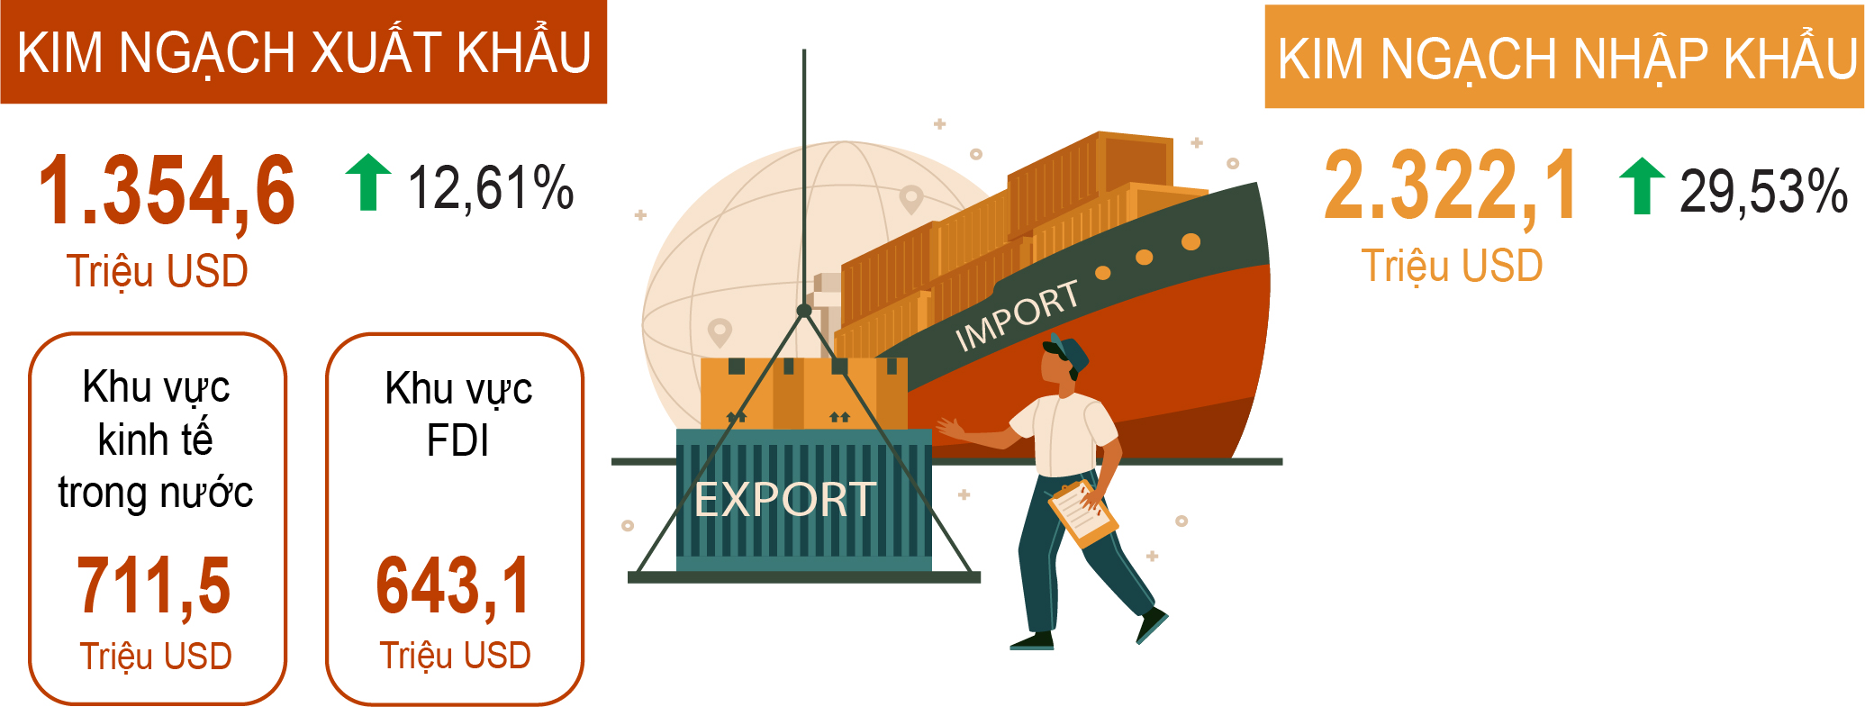
5.3. Hoạt động vận tải (không kể vận tải đường sắt)
Vận tải hành khách tháng 6/2024 ước đạt 481 nghìn lượt khách với mức luân chuyển 112.190 nghìn lượt khách.km, so với tháng trước tăng 11,09% về vận chuyển và tăng 9,66% về luân chuyển, tương ứng giảm 8,85% và 2,37% so với tháng cùng kỳ năm trước. Trong đó, vận tải hành khách đường bộ ước đạt 426 nghìn lượt khách với mức luân chuyển 110.999 nghìn lượt khách.km, tương ứng tăng 10,65% và 9,63% so với tháng trước và giảm tương ứng 4,61% và 1,93% so với tháng cùng kỳ năm trước; vận tải hành khách đường biển ước đạt 55 nghìn lượt khách với mức luân chuyển 1.191 nghìn lượt khách.km, tăng tương ứng 14,58% và 12,15% so với tháng trước và giảm tương ứng 32,18% và 30,87% so với tháng cùng kỳ năm trước. Vận tải hành khách tăng so với tháng trước là do tháng 6 bắt đầu nghỉ hè nên nhu cầu đi lại tham quan du lịch tăng, tuy nhiên nhu cầu không cao như tháng cùng kỳ năm trước nên so với tháng cùng kỳ năm trước vận tải hành khách giảm. Riêng đối với vận tải hành khách đường biển, trong tháng có giải bơi vượt biển diễn ra tại Lý Sơn đã thu hút đông đảo vận động viên cũng như khách du lịch đến với đảo nên vận tải hành khách tăng cao so với tháng trước, tuy nhiên, theo Ban Quản lý cảng và Cảng vụ đường thủy nội địa, vận tải hành khách đường biển có xu hướng giảm so với cùng kỳ năm 2023.
Tính chung 6 tháng đầu năm 2024, vận tải hành khách ước đạt 3.000 nghìn lượt khách với mức luân chuyển 694.901 nghìn lượt khách.km, tương ứng tăng 13,12% và tăng 9,33% so với cùng kỳ năm trước, trong đó vận tải hành khách đường bộ tăng tương ứng 15,45% và 9,47%; vận tải hành khách đường biển giảm tương ứng 7,79% và 5,20%. Vận tải hành khách 6 tháng đầu năm 2024 tăng cao so với cùng kỳ chủ yếu là do việc tăng cường hoạt động các hãng xe taxi truyền thống, taxi điện, xe phục vụ du lịch và xe đưa đón công nhân.
Hoạt động vận tải 6 tháng đầu năm 2024
(So với cùng kỳ năm trước)

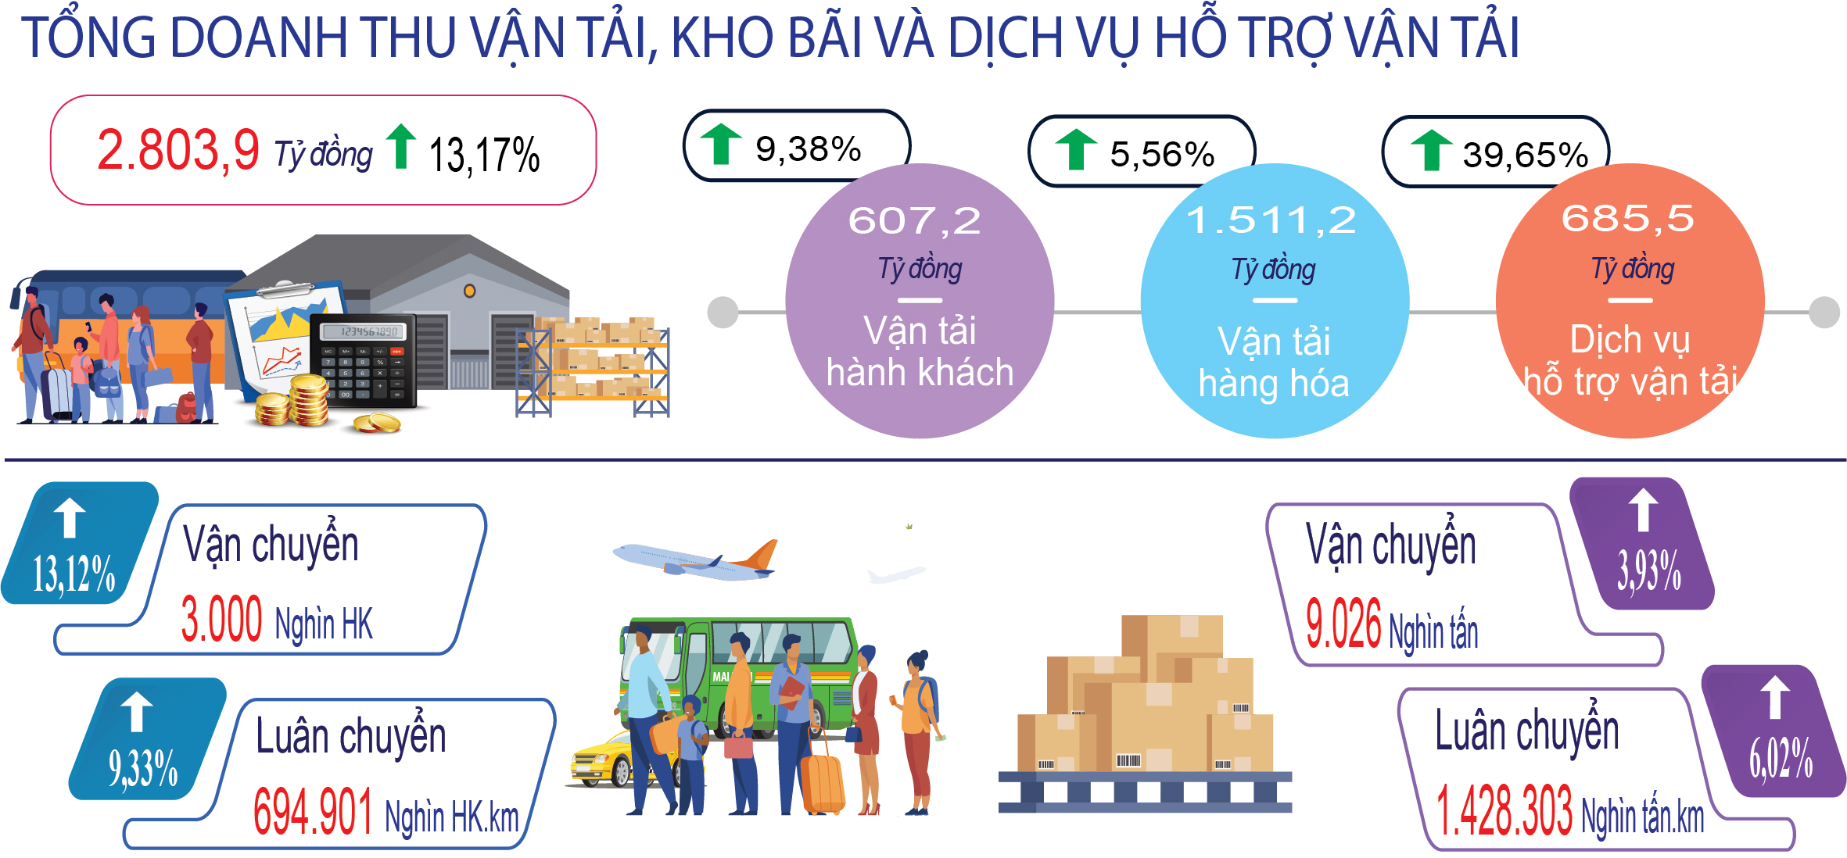
Vận tải hàng hóa tháng 6/2024 ước đạt 1.547 nghìn tấn với mức luân chuyển 244.244 nghìn tấn.km, tăng 1,30% về vận chuyển và tăng 0,68% về luân chuyển so với tháng trước; tương ứng tăng 0,05% và tăng 2,17% so với tháng cùng kỳ năm trước. Trong đó, vận tải hàng hóa bằng đường bộ ước đạt 1.498 nghìn tấn với mức luân chuyển 242.821 nghìn tấn.km, tăng 1,22% về vận chuyển và tăng 0,66% về luân chuyển so với tháng trước, và tăng tương ứng 0,05% và 2,20% so với tháng cùng kỳ năm trước; vận tải hàng hóa bằng đường biển ước đạt 49 nghìn tấn với mức luân chuyển 1.423 nghìn tấn.km, tăng 3,66% về vận chuyển và tăng 3,01% về luân chuyển so với tháng trước, tương ứng tăng 0,10% và giảm 2,64% so với tháng cùng kỳ năm trước.
Tính chung 6 tháng đầu năm 2024, vận tải hàng hóa ước đạt 9.026 nghìn tấn với mức luân chuyển 1.428.303 nghìn tấn.km, tăng 3,93% về vận chuyển và tăng 6,02% về luân chuyển so với cùng kỳ năm trước, trong đó vận tải hàng hóa đường bộ tăng tương ứng 3,83% và 6,02%; vận tải hàng hóa đường biển tăng tương ứng 7,41% và 6,28%.
Doanh thu hoạt động vận tải, kho bãi và dịch vụ hỗ trợ vận tải tháng 6/2024 ước đạt 485,7 tỷ đồng, tăng 2,61% so với tháng trước và tăng 10,49% so với tháng cùng kỳ năm trước. Phân theo ngành kinh tế: Doanh thu vận tải đường bộ ước đạt 333,2 tỷ đồng, tương ứng tăng 2,40% và giảm 0,31%; doanh thu vận tải đường thủy ước đạt 16,4 tỷ đồng, tương ứng tăng 7,82% và giảm 19,24%; doanh thu kho bãi và dịch vụ hỗ trợ vận tải ước đạt 136,1 tỷ đồng, tương ứng tăng 2,52% và tăng 60,02%. Phân theo ngành vận tải: Doanh thu vận tải hành khách ước đạt 95,4 tỷ đồng, tương ứng tăng 7,14% và giảm 4,91%; doanh thu vận tải hàng hoá ước đạt 254,2 tỷ đồng, tương ứng tăng 1,05% và giảm 0,01%; doanh thu kho bãi và dịch vụ hỗ trợ vận tải ước đạt 136,1 tỷ đồng, tương ứng tăng 2,52% và tăng 60,02%. So với tháng cùng kỳ năm trước, doanh thu dịch vụ hỗ trợ vận tải tăng cao do nhu cầu dịch vụ cảng biển, hỗ trợ xuất nhập khẩu máy móc thiết bị tại khu kinh tế Dung Quất tăng cao.
Tính chung 6 tháng đầu năm 2024, doanh thu hoạt động vận tải, kho bãi và dịch vụ hỗ trợ vận tải ước đạt 2.803,9 tỷ đồng, tăng 13,17% so với cùng kỳ năm trước. Trong đó, doanh thu vận tải hành khách ước đạt 607,2 tỷ đồng, tăng 9,38%; doanh thu vận tải hàng hóa ước đạt 1.511,2 tỷ đồng, tăng 5,56%; doanh thu kho bãi và dịch vụ hỗ trợ vận tải ước đạt 685,5 tỷ đồng, tăng 39,65%. Trong 6 tháng đầu năm 2024, ngoài dịch vụ cảng biển, hỗ trợ xuất nhập khẩu máy móc thiết bị tại khu kinh tế Dung Quất tăng cao còn phát sinh nhu cầu dịch vụ hỗ trợ vận tải trong việc thi công bảo dưỡng Nhà máy lọc dầu Dung Quất nên doanh thu dịch vụ hỗ trợ vận tải tăng mạnh.
II. ỔN ĐỊNH KINH TẾ VĨ MÔ, KIỂM SOÁT LẠM PHÁT
1. Đầu tư và xây dựng
Công tác triển khai kế hoạch vốn đầu tư thuộc nguồn vốn ngân sách nhà nước được thực hiện ngay từ những tháng đầu của năm; UBND tỉnh đã tập trung chỉ đạo, rà soát các hạng mục công trình đầu tư mới cũng như các công trình chuyển tiếp từ các năm trước chuyển sang, nhằm bố trí vốn đầu tư đạt hiệu quả, đảm bảo tiến độ thi công và thuận lợi trong công tác giải ngân vốn đầu tư công, tiếp tục hỗ trợ, tạo điều kiện và đẩy nhanh tiến độ các dự án lớn trên địa bàn; đồng thời cũng yêu cầu các chủ đầu tư phối hợp chặt chẽ với các địa phương và đơn vị có liên quan thực hiện công tác bồi thường, hỗ trợ và tái định cư, xử lý kịp thời các vướng mắc liên quan nhằm đảm bảo tiến độ bàn giao mặt bằng, sớm thi công các dự án.
Vốn đầu tư thực hiện trên địa bàn 6 tháng đầu năm 2024
(So cùng kỳ năm trước)

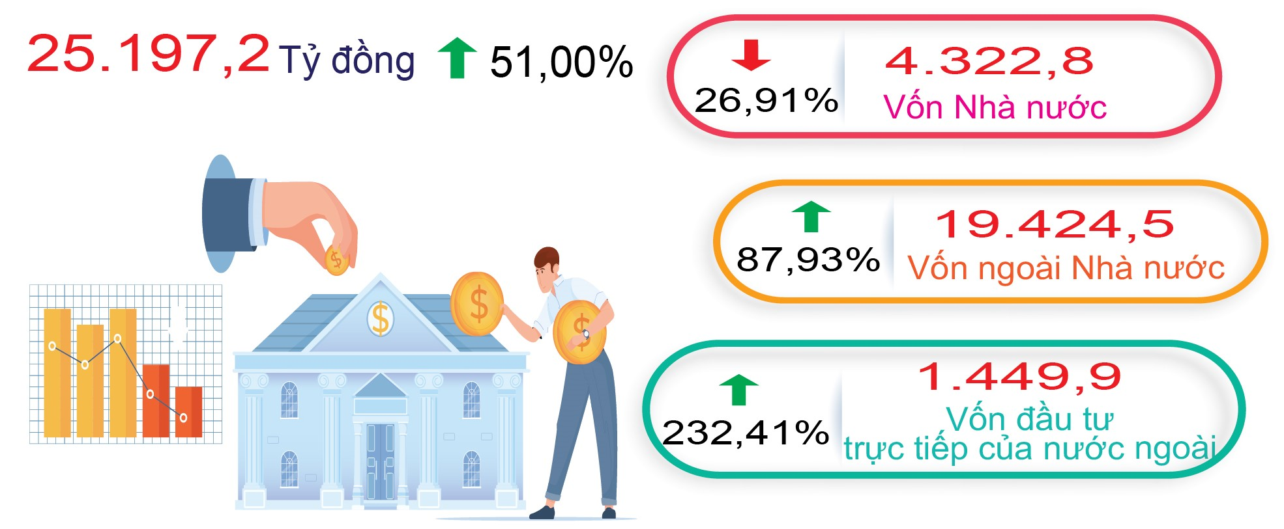
Vốn đầu tư thực hiện trên địa bàn 6 tháng đầu năm 2024 ước đạt 25.197,2 tỷ đồng, tăng 51,0% (8.510,3 tỷ đồng) so cùng kỳ năm 2023 và đạt 64,61% - 66,31% kế hoạch năm (Kế hoạch vốn từ 38.000 tỷ đồng đến 39.000 tỷ đồng), chủ yếu tăng ở khu vực ngoài nhà nước với mức tăng 9.088,3 tỷ đổng và khu vực đầu tư trực tiếp nước ngoài với mức tăng 1.013,7 tỷ đồng, riêng khu vực nhà nước giảm 1.591,7 tỷ đồng. Trong tổng vốn đầu tư thực hiện trên địa bàn 6 tháng đầu năm:
- Vốn đầu tư thuộc khu vực nhà nước ước đạt 4.322,8 tỷ đồng, giảm 26,9% (1.591,7 tỷ đồng) so với cùng kỳ năm trước (trong đó: vốn ngân sách nhà nước ước đạt 3.526,4 tỷ đồng, giảm 33,4%; vốn tự có của doanh nghiệp nhà nước ước đạt 306,9 tỷ đồng, tăng 73,9%; vốn khác ước đạt 402 tỷ đồng, tăng 3,0%). Vốn đầu tư thực hiện thuộc khu vực nhà nước đạt thấp chủ yếu do các nguyên nhân sau: Những tháng đầu năm, chủ đầu tư chỉ tập trung hoàn trả khối lượng tạm ứng của năm 2023, đồng thời tập trung giải ngân nguồn vốn kéo dài năm 2023 chuyển sang; nhiều dự án vướng công tác bồi thường, giải phóng mặt bằng; nguồn thu tiền sử dụng đất đạt thấp làm ảnh hưởng rất lớn đến công tác điều hành, giải ngân của tỉnh...
- Vốn ngoài nhà nước ước đạt 19.424,5 tỷ đồng, tăng 87,9% (9.088,3 tỷ đồng) so với cùng kỳ năm trước; trong đó, vốn của tổ chức, doanh nghiệp ngoài nhà nước đạt 16.125,1, tăng 142,0% (9.463,1 tỷ đồng); vốn đầu tư của dân cư đạt 3.299,5 tỷ đồng, giảm 10,2% (374,8 tỷ đồng). Vốn đầu tư của doanh nghiệp tăng mạnh nhờ Dự án Khu liên hợp sản xuất gang thép Hòa Phát Dung Quất 2 của Công ty cổ phần Thép Hòa Phát Dung Quất với tổng vốn đầu tư 85.000 tỷ đồng đang gấp rút hoàn thành đúng tiến độ, dự kiến hoàn thành hạng mục đầu tiên vào cuối năm 2024. Đối với hộ dân cư, một phần do tình hình kinh tế khó khăn cùng với giá vật liệu xây dựng đang ở mức cao nên người dân hạn chế đầu tư sản xuất kinh doanh và đầu tư xây dựng nhà ở.
- Vốn đầu tư trực tiếp nước ngoài (FDI) tại Khu Kinh tế Dung Quất khi khu vực này ghi nhận mức tăng gấp 3 lần so với cùng kỳ năm 2023. Cụ thể vốn khu vực FDI ước đạt 1.449,9 tỷ đồng, tăng 232,4% (1.013,7 tỷ đồng) so với cùng kỳ năm trước. Nguyên nhân, một số dự án có tổng mức đầu tư lớn của các công ty FDI đang được triển khai thực hiện trong 6 tháng đầu năm 2024 như: Công ty TNHH Hoya Lens Việt Nam chi nhánh Quảng Ngãi, Công ty TNHH XDD Textile, Công ty TNHH Maystar (Việt Nam) Footwear, Công ty TNHH Gesin Việt Nam….
2. Thu, chi ngân sách Nhà nước
a) Thu ngân sách nhà nước
Tổng thu ngân sách nhà nước trên địa bàn 6 tháng đầu năm 2024 ước đạt 15.279 tỷ đồng, bằng 59,8% dự toán Trung ương và HĐND tỉnh giao, bằng 121,1% so với cùng kỳ năm 2023, trong đó:
- Thu nội địa ước đạt 8.972 tỷ đồng, bằng 50,9% dự toán Trung ương và HĐND tỉnh giao, bằng 102,8% so với cùng kỳ năm 2023; trong đó:
+ Thu từ Nhà máy lọc dầu Dung Quất ước đạt 4.795 tỷ đồng, bằng 58,4% dự toán Trung ương và HĐND tỉnh giao, bằng 105,1% so với cùng kỳ năm 2023;
+ Thu tiền sử dụng đất ước đạt 239 tỷ đồng (trong đó: cấp tỉnh ước thu 24 tỷ đồng, cấp huyện thu 215 tỷ đồng), bằng 9,2% dự toán Trung ương và HĐND tỉnh giao, bằng 39,5% so với cùng kỳ năm 2023.
+ Các khoản thu còn lại ước đạt 3.938 tỷ đồng, bằng 57,6% dự toán Trung ương và HĐND tỉnh giao, bằng 110,7% so với cùng kỳ năm 2023.
- Thu hoạt động xuất nhập khẩu 6 tháng đầu năm 2024 ước đạt 6.272 tỷ đồng, bằng 80,6% dự toán Trung ương và HĐND tỉnh giao, bằng 161,6% so với cùng kỳ năm 2023.
- Thu vay vốn để bù đắp bội chi: Ước thực hiện 6 tháng đầu năm 2024 là 21 tỷ đồng, bằng 16,5% dự toán Trung ương và HĐND tỉnh giao.
- Thu huy động, đóng góp: 13 tỷ đồng, phát sinh ngoài dự toán giao.
Trong 6 tháng đầu năm 2024, thu nội địa trên địa bàn tỉnh đảm bảo tiến độ dự toán tỉnh giao. Đa số các khoản thu đều đảm bảo tiến độ dự toán UBND tỉnh giao, nhiều khoản thu vượt khá như: Thu từ DNNN địa phương quản lý (73,2%); thu từ DN có vốn đầu tư nước ngoài (75,8%); thuế thu nhập cá nhân (71,7%); thu cấp quyền khai thác khoáng sản (72,6%). Tuy nhiên, vẫn còn một số khoản chưa đảm bảo tiến độ dự toán tỉnh giao như: Thu từ sắp xếp lại, xử lý nhà, đất thuộc sở hữu nhà nước; thuế sử dụng đất phi nông nghiệp, đặc biệt là thu tiền sử dụng đất (đạt 9,2% dự toán do thị trường bất động sản tiếp tục trầm lắng, các dự án KDC cấp tỉnh làm chủ đầu tư chủ yếu triển khai từ Quý 3/2024).
b) Chi ngân sách địa phương
Tổng chi ngân sách địa phương 6 tháng đầu năm 2024 ước đạt 6.209 tỷ đồng, bằng 33,4% dự toán Trung ương và HĐND tỉnh giao, bằng 106,2% so với cùng kỳ năm 2023. Trong đó:
* Chi cân đối ngân sách địa phương 6 tháng đầu năm 2024 ước đạt 5.629 tỷ đồng, bằng 34,4% dự toán Trung ương và HĐND tỉnh giao, bằng 111,7% so với cùng kỳ năm 2023. Cụ thể:
- Chi đầu tư phát triển: Ước đạt 1.270 tỷ đồng, bằng 25,2% dự toán Trung ương giao, bằng 24,9% dự toán HĐND tỉnh giao và bằng 120% so với cùng kỳ năm trước.
- Chi thường xuyên: Ước đạt 4.354 tỷ đồng, bằng 42,2% dự toán Trung ương giao, bằng 41,8% dự toán HĐND tỉnh giao và bằng 109,6% so với cùng kỳ năm trước.
- Chi trả nợ lãi: Ước đạt 2 tỷ đồng, bằng 71,2% dự toán Trung ương và HĐND tỉnh giao.
- Chi bổ sung Quỹ dự trữ tài chính: 3,1 tỷ đồng, đạt 275% dự toán Trung ương và HĐND tỉnh giao.
* Chi thực hiện các Chương trình mục tiêu từ ngân sách Trung ương bổ sung có mục tiêu 6 tháng đầu năm 2024 ước đạt 579 tỷ đồng, bằng 26% dự toán Trung ương và HĐND tỉnh giao, bằng 71,7% so với cùng kỳ năm 2023.
Chi đầu tư phát triển đạt thấp so với dự toán giao, chủ yếu do các nguyên nhân sau: Những tháng đầu năm, chủ đầu tư chỉ tập trung hoàn trả khối lượng tạm ứng của năm 2023, đồng thời tập trung giải ngân nguồn vốn kéo dài năm 2023 chuyển sang; nhiều dự án vướng công tác bồi thường, giải phóng mặt bằng; nguồn thu tiền sử dụng đất đạt thấp làm ảnh hưởng rất lớn đến công tác điều hành, giải ngân của tỉnh; Kế hoạch vốn đến 31/5/2024 chưa phân khai chi tiết là rất lớn 677.879 triệu đồng, cũng làm ảnh hưởng đến kết quả giải ngân chung của tỉnh.
Đối với Chi thường xuyên một số lĩnh vực chi đạt thấp nguyên nhân chủ yếu là do: các gói thầu mua sắm, sửa chữa chưa triển khai thực hiện được do các quy định hướng dẫn Luật Đấu thầu được ban hànhvào giữa quý I, do đó tập trung thực hiện vào 6 tháng cuối năm; các đề án, dự án đang triển khai thực hiện các thủ tục, hồ sơ thanh toán theo quy định; một số nhiệm vụ đang trong quá trình tổ chức kiểm tra, nghiệm thu khối lượng từng giai đoạn nên tập trung thanh toán vào những tháng cuối năm.
Thu, chi NSNN 6 tháng đầu năm 2024
(So với cùng kỳ năm trước)

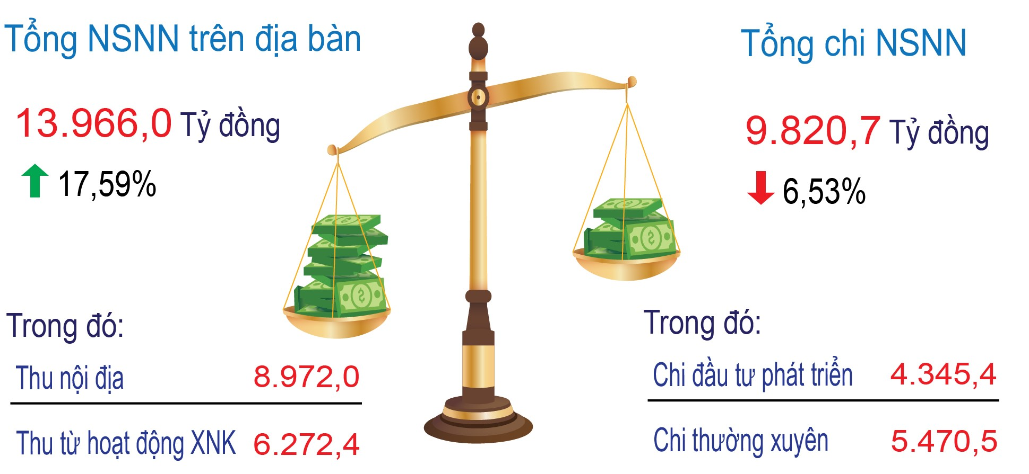
3. Chỉ số giá tiêu dùng, chỉ số giá vàng và đô la Mỹ
a) Chỉ số giá tiêu dùng
Chỉ số giá tiêu dùng (CPI) tháng 6/2024 tăng 0,43% so với tháng trước; tăng 1,65% so với tháng 12 năm trước; tăng 3,89% so với tháng cùng kỳ năm trước; bình quân quý II/2024 tăng 0,71% so với quý trước; bình quân 6 tháng đầu năm 2024 tăng 3,18% so với cùng kỳ năm trước.
Trong mức tăng 0,43% của CPI tháng 6/2024 so với tháng trước, có 7/11 nhóm hàng hóa và dịch vụ có chỉ số giá tăng, gồm: Hàng ăn và dịch vụ ăn uống tăng 1,46% (lương thực tăng 0,21%, thực phẩm tăng 2,37%; ăn uống ngoài gia đình tăng 0,02%); đồ uống và thuốc lá tăng 0,49%; may mặc, mũ nón, giày dép tăng 0,10%; nhà ở, điện nước, chất đốt và VLXD tăng 0,48%; thiết bị và đồ dùng gia đình tăng 0,15%; thuốc và dịch vụ y tế tăng 0,22% (trong đó dịch vụ y tế ổn định, không tăng không giảm); văn hoá, giải trí và du lịch tăng 0,50%. Các nhóm còn lại có chỉ số giá giảm, gồm: Giao thông giảm 0,77%; bưu chính viễn thông giảm 0,06%; giáo dục giảm 0,03% (trong đó dịch vụ giáo dục ổn định, không tăng không giảm); hàng hoá và dịch vụ khác giảm 0,11%.
CPI bình quân 6 tháng đầu năm tăng 3,18% so với bình quân cùng kỳ năm 2023, trong đó có 4/11 nhóm hàng hoá và dịch vụ có chỉ số giá tăng cao hơn mức tăng chung, gồm: Nhà ở, điện nước, chất đốt và VLXD tăng 5,55%; thuốc và dịch vụ y tế tăng 9,04% (trong đó dịch vụ y tế tăng 10,23%); giáo dục tăng 5,74% (trong đó dịch vụ giáo dục tăng 6,17%); hàng hoá và dịch vụ khác tăng 4,92%. Có 6/11 nhóm có chỉ số giá tăng thấp hơn mức tăng chung, gồm: Hàng ăn và dịch vụ ăn uống tăng 2,39% (lương thực tăng mạnh với 14,50%, thực phẩm tăng 1,18%; ăn uống ngoài gia đình tăng 1,70%); đồ uống và thuốc lá tăng 1,43%; may mặc, mũ nón, giày dép tăng 1,54%; thiết bị và đồ dùng gia đình tăng 0,63%; giao thông tăng 2,31%; văn hoá, giải trí và du lịch tăng 0,45%. Riêng nhóm bưu chính viễn thông có chỉ số giá giảm với 0,50%.
Chỉ số giá tiêu dùng (CPI)

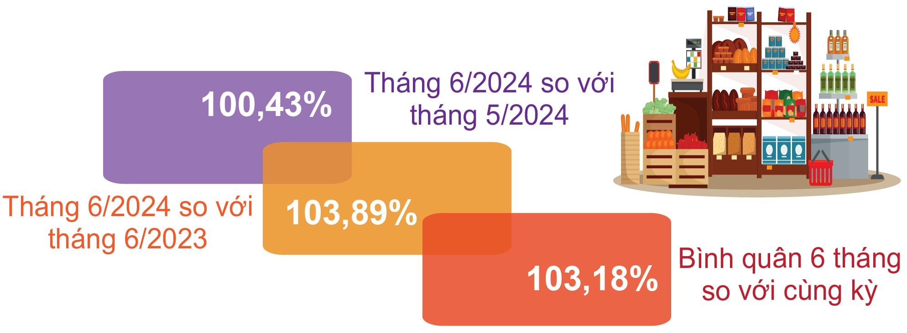
b) Chỉ số giá vàng và đô la Mỹ
Chỉ số giá vàng tháng 6/2024 giảm so với tháng trước nhưng vẫn còn tăng cao so với tháng 12 năm trước và so với cùng kỳ năm trước. So với tháng trước, chỉ số giá vàng giảm 11,10%; so với tháng 12 năm trước tăng 5,53%; so với cùng tháng năm trước tăng 16,01%; bình quân quý II/2024 tăng 5,42% so với quý trước; bình quân 6 tháng đầu năm tăng 19,56% so với cùng kỳ năm trước. Chỉ số giá đô la Mỹ tháng 6/2024 giảm 0,02% so với tháng trước; tăng 4,24% so với tháng 12 năm trước; tăng 7,61% so với cùng tháng năm trước; bình quân quý II/2024 tăng 2,77% so với quý trước; bình quân 6 tháng đầu năm tăng 5,53% so cùng kỳ năm trước.
III. MỘT SỐ VẤN ĐỀ XÃ HỘI
1. Lao động và giải quyết việc làm
Sở Lao động - Thương binh và Xã hội phối hợp các địa phương và Ban Quản lý KKT Dung Quất và các KCN Quảng Ngãi theo dõi chặt chẽ, nắm bắt tình hình sản xuất kinh doanh của doanh nghiệp, kịp thời có những giải pháp phù hợp để tháo gỡ khó khăn, vướng mắc cho doanh nghiệp; hướng dẫn, hỗ trợ các doanh nghiệp, người sử dụng lao động trên địa bàn rà soát, thực hiện đúng các chế độ, chính sách cho người lao động; tăng cường tổ chức các phiên giao dịch việc làm để nhanh chóng kết nối việc làm cho người lao động; đẩy mạnh giải ngân vốn cho vay giải quyết việc làm, thông qua Quỹ quốc gia về việc làm. Hệ thống thông tin thị trường lao động tiếp tục được quan tâm, nhất là ứng dụng chuyển đổi số và công nghệ thông tin trong kết nối cung - cầu lao động; hiệu quả hoạt động của Trung tâm dịch vụ việc làm tiếp tục được nâng cao.
Công tác thông tin, tuyên truyền chính sách, pháp luật về người lao động Việt Nam đi là việc ở nước ngoài được chú trọng, theo đó đã đưa 353 lao động đi làm việc ở nước ngoài (Nhật Bản: 307 người, Hàn Quốc: 23 người, Đài Loan: 19 người, Đức: 01 người, các nước khác: 03 người).
Sở Lao động - Thương binh và Xã hội phối hợp với Liên đoàn Lao động tỉnh, Ban Quản lý KKT Dung Quất và các KCN Quảng Ngãi tổ chức Lễ phát động Tháng hành động về An toàn, vệ sinh lao động và Tháng Công nhân năm 2024 với chủ đề “Tăng cường đảm bảo an toàn, vệ sinh lao động tại nơi làm việc và trong chuỗi cung ứng; Đoàn kết công nhân - Triển khai nghị quyết”. Phối hợp Văn phòng tổ chức Lao động quốc tế ILO tại Việt Nam tổ chức tập huấn và cung cấp thông tin cho người lao động đi làm việc ở nước ngoài và người lao động trở về tại các huyện Bình Sơn, Đức Phổ.
2. Thực hiện chính sách Đền ơn đáp nghĩa và bảo trợ xã hội
a) Lĩnh vực Người có công
Thực hiện tốt nhiệm vụ chăm lo tết cho đối tượng Người có công với cách mạng trước, trong và sau Tết Nguyên đán Giáp Thìn - năm 2024. Kịp thời chi trả tiền quà cho đối tượng người có công, thân nhân người có công với cách mạng. Nhân dịp Tết Giáp Thìn - năm 2024, Trung ương và tỉnh đã dành nguồn ngân sách thăm, tặng quà cho các đối tượng với tổng số quà tặng là 173.998 suất, với tổng kinh phí hơn 116,356 tỷ đồng, cụ thể như sau:
+ Quà tặng của Chủ tịch Nước: Tổng số 54.590 suất, với tổng kinh phí 16.600.500.000 đồng (Mức quà 600.000 đồng: 745 suất, với tổng kinh phí 447.000.000 đồng; Mức quà 300.000 đồng: 53.845 suất, với tổng kinh phí 16.153.500.000 đồng).
+ Quà tặng của tỉnh: Tổng cộng: 89.672 suất, tổng kinh phí: 44.899.000.000 đồng (Mức quà: 500.000 đồng, tặng cho các đối tượng là người có công và thân nhân của người có công với cách mạng: 56.672 suất, với tổng kinh phí: 28.336.000.000 đồng; Quà của tỉnh bằng hiện vật tặng gia đình liệt sĩ: 32.937 suất, tổng số tiền 16.468.500000 đồng; Quà tặng đối tượng người có công tiêu biểu là 63 suất, số tiền 94.500.000 đồng).
+ Quà của cấp huyện: Từ nguồn ngân sách địa phương, các huyện, thị xã, thành phố tổ chức, thăm hỏi, tặng quà cho đối tượng chính sách 19.015 suất, với tổng kinh phí 3.952.200.000 đồng.
+ Quà của cấp xã: Từ nguồn ngân sách địa phương, các huyện, thị xã, thành phố tổ chức, thăm hỏi, tặng quà cho đối tượng chính sách hơn 2.000 suất, với tổng kinh phí gần 1.6005.900.000 đồng.
Thực hiện chỉnh trang nghĩa trang liệt sĩ tỉnh phục vụ Lễ viếng hương tại nghĩa trang liệt sĩ tỉnh của lãnh đạo tỉnh nhân dịp Tết Nguyên đán Giáp Thìn - năm 2024. Theo dõi, tổ chức kiểm tra, nắm tình hình cấp phát tiền quà tặng cho người có công tại các địa phương. Thẩm định hồ sơ, giải quyết cho hơn 1.100 trường hợp hưởng chế độ trợ cấp chính sách người có công theo quy định. Ban hành quyết định phê duyệt và tổ chức triển khai thực hiện công tác điều dưỡng cho 8.561 lượt người có công và thân nhân, với tổng kinh phí hơn 17,9 tỷ đồng (Trong đó: Điều dưỡng tập trung: 1.135 lượt người, số tiền: hơn 4,1 tỷ đồng; điều dưỡng tại nhà: 7.426 lượt người, với số tiền hơn: 13,7 tỷ đồng). Phối hợp với UBMTQVN tỉnh phục vụ lãnh đạo tỉnh thăm hỏi, tặng quà gia đình và các cá nhân trực tiếp tham gia chiến dịch Điện Biên Phủ nhân kỷ niệm 70 năm Ngày Chiến thắng Điện Biên Phủ (07/5/1954 - 07/5/2024). Tổ chức thực hiện tốt công tác nuôi dưỡng các đối tượng người có công tại Trung tâm Điều dưỡng Người có công tỉnh…
b) Lĩnh vực Bảo trợ xã hội
Kịp thời thực hiện các chế độ, chính sách hỗ trợ cho 89.044 đối tượng đối tượng bảo trợ xã hội với tổng kinh phí thực hiện là 288,81 tỷ đồng. Tiếp nhận và phân bổ gạo cứu đói, thăm, chúc thọ, mừng thọ người cao tuổi, hỗ trợ quà Tết cho các đối tượng bảo trợ xã hội. Kịp thời thực hiện các chế độ, chính sách hỗ trợ đối với đối tượng bảo trợ xã hội, nhất là đối tượng yếu thế là người tâm thần, người khuyết tật, người cao tuổi, người lang thang, xin ăn. Tổ chức các hoạt động nhân ngày Công tác xã hội Việt Nam 25/3. Thực hiện tốt công tác chăm sóc, nuôi dưỡng các đối tượng bảo trợ xã hội tại Trung tâm Công tác xã hội tỉnh (cơ sở 1 và 2).
3. Công tác y tế, chăm sóc sức khỏe Nhân dân
* Khám chữa bệnh: Trong 6 tháng đầu năm, ngành Y tế tập trung chỉ đạo nâng cao chất lượng khám chữa bệnh tại các tuyến. Chất lượng khám, chữa bệnh từng bước được nâng cao, rút ngắn thời gian chờ đợi, tạo thuận lợi cho bệnh nhân trong việc khám chữa bệnh. Quản lý, sử dụng thuốc đúng quy chế, đảm bảo an toàn, hợp lý. Tiếp tục thực hiện ứng dụng CNTT trong quản lý khám, chữa bệnh và thanh toán BHYT theo yêu cầu của Bộ Y tế và BHXH Việt Nam.
Thực hiện tốt công tác phân tuyến kỹ thuật tại các tuyến. Triển khai các kỹ thuật mới, kỹ thuật cao trong khám và điều trị; tiếp tục triển khai các Đề án thực hiện thí điểm Khám bệnh, chữa bệnh theo yêu cầu áp dụng tại Bệnh viện Đa khoa tỉnh Quảng Ngãi và Bệnh viện Sản – Nhi tỉnh Quảng Ngãi.
Kết quả công tác khám, chữa bệnh 6 tháng đầu năm: Tổng số lượt khám bệnh 1.275.838, tăng 3,5% so với cùng kỳ (TH 6T/2023: 1.232.874); tổng số lượt BN điều trị nội trú: 98.664, tăng 3,3% so với cùng kỳ (TH 6T/2023: 95.546). Công suất sử dụng giường bệnh: Toàn tỉnh 85,1% tương đương với cùng kỳ năm 2023.
Chất lượng khám chữa bệnh từng bước được nâng lên, tuy nhiên vẫn chưa đáp ứng nhu cầu khám chữa bệnh ngày càng cao của người dân; tỷ lệ chuyển tuyến và tự đi khám ở tuyến trên ngoài địa phương vẫn còn nhiều. Điều kiện chăm sóc y tế cho người nghèo, vùng sâu, vùng xa, vùng dân tộc thiểu số và đời sống, vật chất, điều kiện làm việc của y, bác sĩ, người lao động trong ngành y có nơi còn khó khăn.
* Y tế dự phòng: Nhờ làm tốt công tác tuyên truyền, có biện pháp chủ động phòng ngừa, giám sát chặt chẽ nên trong 6 tháng đầu năm không có dịch bệnh lớn xảy ra, không có tử vong do các bệnh dịch nguy hiểm.
* An toàn thực phẩm: Tập trung chỉ đạo truyền thông nâng cao nhận thức cộng đồng, cảnh báo mối nguy ATVSTP, quản lý cấp phép và kiểm tra giám sát thực hiện.
Công tác thanh, kiểm tra từng bước được đẩy mạnh và phát huy hiệu quả nhờ làm tốt việc tổ chức phối hợp liên ngành. Tỷ lệ cơ sở sản xuất, kinh doanh, chế biến thực phẩm được kiểm tra đạt yêu cầu về ATVSTP là 96,6%.
Công tác phòng chống ngộ độc thực phẩm và các bệnh truyền qua thực phẩm được triển khai tích cực, công tác bảo đảm ATVSTP phục vụ các ngày lễ kỷ niệm, các sự kiện trọng đại diễn ra trên địa bàn tỉnh được quan tâm đặc biệt và được triển khai một cách chủ động và kịp thời. Tuy nhiên, trong 06 tháng đầu năm củng đã xảy ra 06 vụ ngộ độc thực phẩm, với 80 ca mắc, 01 ca tử vong.
4. Giáo dục và Đào tạo
Sở Giáo dục và Đào tạo chỉ đạo các đơn vị, cơ sở giáo dục tiếp tục triển khai Quyết định số 2457/QĐ-BGDĐT ngày 23/8/2023 của Bộ Giáo dục và Đào tạo ban hành Kế hoạch nhiệm vụ, giải pháp trọng tâm năm học 2023-2024 của ngành giáo dục; Kế hoạch số 167/KH-UBND ngày 17/9/2023 của Ủy ban nhân dân tỉnh về triển khai thực hiện nhiệm vụ, giải pháp trọng tâm năm học 2023-2024 của ngành giáo dục và đào tạo tỉnh Quảng Ngãi; thực hiện Quyết định số 1367/QĐ-UBND ngày 12/12/2023 của UBND tỉnh về việc giao chỉ tiêu Kế hoạch phát triển kinh tế - xã hội năm 2024.
Tổ chức thành công Kỳ thi chọn học sinh giỏi cấp tỉnh lớp 11 năm học 2023-2024, kết quả có 905 thí sinh đạt giải (40 giải nhất, 202 giải nhì, 271 giải ba, 392 giải khuyến khích); hội thi “Giáo dục an toàn giao thông” mầm non cấp tỉnh năm học 2023-2024 với 117 trẻ tham gia; hội thi cán bộ thư viện giỏi cấp trung học cơ sở năm học 2023-2024 (tập thể đạt giải trong Hội thi: 1 giải nhất, 3 giải nhì, 3 giải ba, 3 giải tư); hội thi Olympic tiếng Anh cấp tỉnh dành cho học sinh THCS và THPT năm học 2023-2024 (tập thể đạt giải trong Hội thi đối với bậc THCS: 01 giải nhất, 01 giải nhì, 02 giải ba, 02 giải khuyến khích; đối với bậc THPT: 03 giải nhất, 03 giải nhì, 05 giải nhì, 04 khuyến khích và cá nhân đạt giải trong Hội thi đối với bậc THCS: 03 giải nhất, 10 giải nhì, 24 giải ba; đối với bậc THPT: 04 giải nhất, 12 giải nhì, 24 giải ba); hội thi “Viết chữ đúng, rèn chữ đẹp” tiểu học cấp tỉnh năm học 2023-2024 (tập thể đạt giải của 02 cụm thi thuộc phần thi đồng đội: 02 giải nhất, 04 giải nhì, 04 giải ba, 02 giải khuyến khích; cá nhân đạt giải của 02 cụm thi: 97 giải nhất, 152 giải nhì, 250 giải ba).
Hội khỏe Phù đổng tỉnh Quảng Ngãi được tổ chức thi đấu với 53 Đoàn tham gia, với 4.000 vận động viên (VĐV) đăng ký và 5.645 lượt VĐV tham gia thi đấu (trong đó, Khối Phòng GDĐT: 3.050 lượt VĐV và Khối THPT là: 2.595 lượt VĐV). Kết thúc giải, Ban Tổ chức đã trao 305 bộ huy chương (tăng 65 bộ huy chương so với HKPĐ năm 2021). Tỉnh Quảng Ngãi tham gia Hội khỏe Phù đổng toàn quốc lần thứ X năm 2024, giai đoạn 1, khu vực III tại tỉnh Quảng Nam (tham gia thi đấu với 08 môn, 148 vận động viên và 21 HLV).
Tổ chức thành công Kỳ thi tuyển sinh lớp 10 năm học 2023-2024 (với hơn 15.000 thí sinh tham gia Kỳ thi, tại 27 điểm thi trên địa bàn tỉnh); chuẩn bị các nội dung liên quan đến Kỳ thi tốt nghiệp THPT năm 2024 (có 14.394 thí sinh đăng kí dự thi, tại 35 điểm thi, dự kiến phân công cán bộ, giáo viên làm công tác thi: Tổng cộng 2.195 người, trong đó: Trưởng điểm thi: 35 người, Phó Trưởng điểm thi: 75 người, Thư kí: 113 người, Giám thị: 1.382 người, Giám sát: 225 người, nhân viên y tế: 35 người, nhân viên phục vụ 155 người, Công an: 175 người).
5. Hoạt động văn hoá, thể thao
* Về lĩnh vực văn hóa:
Công tác quản lý, bảo vệ và phát huy giá trị di sản văn hóa, lịch sử được tăng cường. Sở Văn hóa, Thể thao và Du lịch tham mưu UBND tỉnh trình các hồ sơ đề nghị Bộ VHTTDL: Xếp hạng di tích quốc gia đối với di tích Địa điểm xuất quân Liên quân Việt – Lào xã Hành Phước, huyện Nghĩa Hành, tỉnh Quảng Ngãi (Quyết định số 612/QĐ-BVHTTDL ngày 12/03/2024); công nhận di sản văn hóa phi vật thể cấp quốc gia đối với di sản Lễ hội đua thuyền truyền thống xã Tịnh Long thành phố Quảng Ngãi (Quyết định số 378/QĐ-BVHTTDL ngày 21/02/2024); công nhận di sản văn hóa phi vật thể cấp quốc gia đối với Nghệ thuật trang trí cây Nêu của đồng bào dân tộc Cor, huyện Trà Bồng (Tờ trình số 18/TTr-UBND ngày 19/01/2024).
UBND tỉnh ban hành các Quyết định: QĐ số 250-251-252-253/QĐ-UBND, ngày 27/2/2024 về việc phê duyệt công bố danh mục kiểm kê di tích trên địa bàn 4 huyện, thị xã, thành phố; Quyết định số 126/QĐ-UBND ngày 24/01/2024 về việc xếp hạng di tích cấp tỉnh Địa điểm nhà lao Quảng Ngãi thời Pháp thuộc (phường Trần Hưng Đạo, thành phố Quảng Ngãi, tỉnh Quảng Ngãi). Thẩm định, trình UBND tỉnh hồ sơ đề nghị xếp hạng di tích cấp tỉnh đối với danh lam thắng cảnh “Núi Đá Chồng - hòn Sơn Rái” tại xã Tịnh Trà, huyện Sơn Tịnh, tỉnh Quảng Ngãi. Thẩm định nội dung Bia di tích lịch sử Đình làng Sung Tích, xã Tịnh Long, thành phố Quảng Ngãi.
Triển khai Đề án bảo tồn di sản văn hóa phi vật thể “Nghệ thuật Bài chòi Trung bộ Việt Nam” đã triển khai các nhiệm vụ, cụ thể sau: (1) Đưa tin phóng sự trên phương tiện thông tin đại chúng; (2) Tham gia giới thiệu, quảng bá Nghệ thuật Bài chòi tại tp Hồ chí Minh; (3) Phối hợp với UBND huyện Mộ Đức tổ chức thành công Liên hoan nghệ thuật Dân ca- Bài Chòi tỉnh Quảng Ngãi năm 2024. Tham gia giới thiệu, quảng bá văn hóa, nghệ thuật đặc sắc của tỉnh trong Chương trình “Sắc quê Quảng Ngãi” do Hội đồng hương Quảng Ngãi tại Thành phố Hồ Chí Minh tổ chức vào ngày 12-13/01/2024 tại thành phố Hồ Chí Minh với các nội dung: Chương trình hô hát Nghệ thuật Bài chòi - di sản văn hóa phi vật thể đại diện của nhân loại; trình diễn Nghệ thuật đấu chiêng - di sản phi vật thể cấp quốc gia của đồng bào dân tộc Co huyện Trà Bồng; trưng bày mô hình bờ xe nước.
Tham mưu trình UBND tỉnh: Kế hoạch Đăng cai tổ chức Hội thi Diễn xướng dân gian văn hóa các dân tộc toàn quốc năm 2024 tại tỉnh Quảng Ngãi (tại Tờ trình số 1358/TTr-SVHTTDL ngày 12/6/2024). Ban hành Kế hoạch số 1381/KH-SVHTTDL ngày 13/6/2024 tổ chức Liên hoan Cồng chiêng, đàn hát dân ca và Hội thi Thể thao các dân tộc thiểu số tỉnh Quảng Ngãi.
Nhân dịp đầu năm mới Xuân Giáp Thìn 2024, hầu hết các địa phương đều tổ chức các hoạt động Chương trình Nghệ thuật đêm giao thừa chào năm mới Giáp Thìn 2024. Đặc biệt tại một số nơi, sau chương trình nghệ thuật tổ chức bắn pháo hoa phục vụ nhân dân như: huyện Lý Sơn, thị xã Đức Phổ, khu vực Quảng Trường Phạm Văn Đồng (thành phố Quảng Ngãi), Cầu Cổ Lũy (xã Tịnh Khê – thành phố Quảng Ngãi. Tại đây, người dân được thưởng thức các chương trình nghệ thuật đặc biệt với nhiều chủ đề về mùa xuân, ca ngợi tình yêu quê hương đất nước, con người Quảng Ngãi và màn bắn pháo hoa hấp dẫn đây màu sắc mang thông điệp về một năm mới tràn đầy niềm vui và thắng lợi.
Tổ chức Lễ Khao lề thế lính Hoàng Sa, Hội đua thuyền Tứ linh truyền thống và Triển lãm Di sản văn hoá biển, đảo năm 2024. Ban hành và triển khai các Kế hoạch số 844/KH-BKK ngày 17/4/2023, Kế hoạch số 845/KH-BKK ngày 17/4/2023 Kiểm kê di sản văn hóa trên địa bàn các huyện Ba Tơ, Trà Bồng, Sơn Tây, Tư Nghĩa, huyện Bình Sơn năm 2024. Ban hành Kế hoạch số 840/KH-SVHTTDL ngày 17/4/2024 của Sở Văn hóa, Thể thao và Du lịch về thực hiện Dự án “Bảo tồn, phát huy giá trị văn hóa truyền thống tốt đẹp của các dân tộc thiểu số gắn với phát triển du lịch” thuộc Chương trình mục tiêu quốc gia phát triển kinh tế - xã hội vùng đồng bào dân tộc thiểu số và miền núi năm 2024. Lập hồ sơ hiện vật đề nghị công nhận bảo vật quốc gia đợt 13, năm 2024.
* Về lĩnh vực thể thao:
Phối hợp tổ chức và tổ chức nhiều giải thể thao: Giải đua Xe đạp tranh Cup truyền hình HTV lần thứ 36 năm 2024: Cuộc đua xe đạp được khởi tranh ngày 03/4/2024 tại Tp Điện Biên Phủ, tỉnh Điện Biên và kết thúc (đích đến) vào ngày 30/4/2024 tại Tp Hồ Chí Minh. Đoàn đua có gần 400 thành viên, 15 đội đua; Quảng Ngãi phối hợp tổ chức tốt chặng 14 thành phố Quảng Ngãi đi thành phố Quy Nhơn ngày 18/4/2024; Giải bóng chuyền bãi biển Nữ tỉnh Quảng Ngãi mở rộng diễn ra từ ngày 25-28/4/2024 với sự tham gia 08 đội bóng (trong đó có 02 đội bóng ngoài tỉnh là Đà Nẵng và Bình Định). Kết quả: Giải nhất: huyện Lý Sơn; Giải Nhì tp Quảng Ngãi; Đồng hạng Ba: Bình Định và Đà Nẵng. Ngoài ra BTC trao giải cá nhân VĐV xuất sắc nhất và Hoa khôi giải đấu; Giải Vô địch Wushu Quốc gia với sự có mặt 343 VĐV đến từ 32 đội tuyển Wushu các tỉnh thành ngành trên toàn quốc. Đội tuyển Wushu Quảng Ngãi đạt 03HCV-02HCB-01HCĐ xếp hạng 3 toàn đoàn; giải Bán Marathon tỉnh Quảng Ngãi mở rộng năm 2024, số 476/KH-SVHTTDL ngày 12 tháng 3 năm 2024 Tổ chức giải đua xe đạp “Bên bờ Sông Trà”các Câu lạc bộ tỉnh Quảng Ngãi mở rộng năm 2024; giải Việt Dã “Bước chạy chào xuân năm 2024” tổ chức ngày 01/01/2024; Giải Cờ tướng Mừng đảng – Mừng xuân năm 2024, giải Billiarrds & Snooker vô địch quốc gia (vòng 1 năm 2024): từ 08-18/3/2024; Giải bóng chuyền Nông dân tranh Cúp Bông lúa vàng; Giải Dù lượn tỉnh Quảng Ngãi mở rộng; Tổ chức Lễ phát động toàn dân luyện tập môn bơi, phòng, chống đuối nước trẻ em tỉnh Quảng Ngãi năm 2024: Ngày 02/6/2024 tại Bể Bơi Diên Hồng; Giải bơi các lứa tuổi tỉnh Quảng Ngãi: Từ ngày 01/6/2024 đến ngày 02/6/2024 tại Bể Bơi Diên Hồng; Giải bóng đá vô địch tỉnh Quảng Ngãi: Từ ngày 05/6/2024 đến hết ngày 15/6/2024.
Bên cạnh đó cử các đội tuyển tham gia thi đấu các giải thể thao: tuyển Điền kinh và đội Năng khiếu Điền kinh thi đấu giải Vô địch quốc gia Việt dã Leo núi “Chinh phục đỉnh cao Bà Rá” lần thứ 29 năm 2024, đội Tuyển Muay tỉnh Quảng Ngãi tập trung thi đấu tại giải Vô địch các Câu lạc bộ Muay quốc gia năm 2024, đội Bóng đá U17 tỉnh tập trung thi đấu giải Bóng đá Vô địch U17quốc gia năm 2024, đội tuyển Kickboxing tỉnh thi đấu tại giải vô địch các đội mạnh toàn quốc năm 2024, đội tuyển Điền kinh tỉnh Quảng Ngãi tập trung thi đấu giải Vô địch quốc gia Marathon và cự ly dài Báo Tiền Phong lần thứ 65 năm 2024, đội tuyển Pencak Silat thi đấu giải vô địch các Câu lạc bộ Pencak Silat quốc gia năm 2024.
6. Tình hình tai nạn giao thông
Tình hình tai nạn giao thông trong tháng (tính từ ngày 15/5/2024 đến 14/6/2024), trên địa bàn tỉnh đã xảy ra 33 vụ, chết 15 người, bị thương 24 người, thiệt hại tài sản trị giá khoảng 130 triệu đồng (So với tháng 6/2023: Tăng 16 vụ, tăng 06 người chết, tăng 13 người bị thương; so với tháng 5/2024: Tăng 11 vụ, tăng 01 người chết, tăng 11 người bị thương), cụ thể:
- Tai nạn giao thông (TNGT) đường bộ: Xảy ra 31 vụ, chết 14 người, bị thương 23 người, thiệt hại tài sản trị giá khoảng 128 triệu đồng (So với tháng 6/2023: Tăng 14 vụ, tăng 05 người chết, tăng 12 người bị thương; so với tháng 5/2024: Tăng 09 vụ, không tăng không giảm số người chết, tăng 10 người bị thương); trong đó:
+ TNGT hậu quả ít nghiêm trọng trở lên: Xảy ra 14 vụ, chết 14 người, bị thương 05 người, thiệt hại tài sản khoảng 37 triệu đồng (So với tháng 6/2023: Tăng 05 vụ, tăng 05 người chết, tăng 05 người bị thương; so với tháng 5/2024: Không tăng, không giảm số vụ, số người chết, tăng 01 người bị thương
+ Va chạm giao thông: Xảy ra 17 vụ, bị thương 18 người, thiệt hại tài sản khoảng 91 triệu đồng (So với tháng 6/2023: Tăng 09 vụ, tăng 07 người bị thương; so với tháng 5/2024: Tăng 09 vụ, tăng 09 người bị thương).
- TNGT đường sắt: Xảy ra 02 vụ, làm chết 01 người, bị thương 01 người, thiệt hại tài sản khoảng 2 triệu đồng (So với tháng 6/2023 và tháng 5/2024: Tăng 02 vụ, tăng 01 người chết, tăng 01 người bị thương).
- TNGT đường thủy nội địa: Không xảy ra (So với tháng 6/2023 và tháng 5/2024: Không tăng, không giảm).
Tính chung 6 tháng đầu năm (từ ngày 15/12/2023 đến ngày 14/6/2024), toàn tỉnh đã xảy ra 186 vụ, làm chết 76 người, bị thương 153 người, thiệt hại tài sản ước tính khoảng 764 triệu đồng (So với cùng kỳ năm 2023: Tăng 26 vụ, giảm 01 người chết, tăng 17 người bị thương). Trong đó:
- TNGT đường bộ: Xảy ra 184 vụ, làm chết 75 người, bị thương 152 người, thiệt hại tài sản ước tính khoảng 762 triệu đồng (So với cùng kỳ năm 2023: Tăng 24 vụ, giảm 02 người chết, tăng 16 người bị thương).
+ TNGT hậu quả ít nghiêm trọng trở lên: Xảy ra 72 vụ, làm chết 75 người, bị thương 17 người, thiệt hại tài sản khoảng 172 triệu đồng (So với cùng kỳ năm 2023: Giảm 05 vụ, giảm 02 người chết, giảm 01 người bị thương).
+ Va chạm giao thông: Xảy ra 112 vụ, làm bị thương 135 người, thiệt hại tài sản khoảng 590 triệu đồng (So với cùng kỳ năm 2023: Tăng 29 vụ, tăng 17 người bị thương).
- TNGT đường sắt: Xảy ra 02 vụ, làm chết 01 người, bị thương 01 người, thiệt hại tài sản khoảng 2 triệu đồng (So với cùng kỳ năm 2023: Tăng 02 vụ, tăng 01 người chết, tăng 01 người bị thương).
- TNGT đường thủy nội địa: Không xảy ra (So với cùng kỳ năm 2023: không tăng, không giảm).
Khái quát lại, trong bối cảnh tình hình thế giới có nhiều diễn biến phức tạp, khó lường; tăng trưởng kinh tế, thương mại, đầu tư toàn cầu tiếp tục xu hướng suy giảm; rủi ro, bất ổn về tài chính, tiền tệ trên toàn cầu gia tăng... Trong bối cảnh đó, nền kinh tế nước ta nói chung và Quảng Ngãi nói riêng chịu sự tác động với những khó khăn, thách thức nhiều hơn, nhưng với sự vào cuộc của cả hệ thống chính trị, sự chỉ đạo, điều hành kịp thời, quyết liệt, sát sao của Cấp ủy và chính quyền địa phương; sự nỗ lực của các ban, ngành, cộng đồng doanh nghiệp và Nhân dân trong tỉnh, đã đạt được những kết trong 6 tháng đầu năm 2024 như: Tổng sản phẩm trên địa bàn tăng trưởng thấp nhưng vẫn cao hơn so với kế hoạch; sản xuất nông, lâm nghiệp và thủy sản vẫn duy trì mức tăng trưởng ổn định; thương mại, dịch vụ có mức tăng trưởng khá so cùng kỳ, cung cầu hàng hóa thiết yếu được bảo đảm. Tuy nhiên, bên cạnh những kết quả đạt được, nền kinh tế Quảng Ngãi vẫn còn không ít khó khăn và tiếp tục đối mặt với những thách thức mới. Nhà máy lọc dầu Dung Quất triển khai hoạt động bảo dưỡng tổng thể lần 5 diễn ra từ tháng 3 đến tháng 4/2024, làm giảm sút mạnh sản lượng sản phẩm lọc hóa dầu cũng như nguồn thu ngân sách nhà nước trên địa bàn tỉnh so với năm trước. Sản xuất nông nghiệp còn manh mún, chưa hình thành được chuỗi liên kết giá trị trong sản xuất, chế biến, tiêu thụ. Các ngành dịch vụ có giá trị gia tăng cao; dịch vụ chuyên môn, kỹ thuật cao phục vụ phát triển các ngành khác và phục vụ dân sinh chưa thực sự phát triển. Sản phẩm du lịch chưa tạo được thương hiệu riêng, sức cạnh tranh thấp. Phát triển kinh tế biển chưa tạo động lực chính cho phát triển kinh tế - xã hội của tỉnh.
Để đạt được kết quả cao nhất các mục tiêu, chỉ tiêu phát triển kinh tế - xã hội năm 2024, các cấp, các ngành và địa phương cần tiếp tục thực hiện đồng bộ, hiệu quả các giải pháp đã đề ra trong Quyết định số 91/QĐ-UBND ngày 19/01/2024 về nhiệm vụ, giải pháp chủ yếu thực hiện Kế hoạch phát triển kinh tế - xã hội năm 2024, Chương trình hành động của Tỉnh ủy, đồng thời quyết liệt tổ chức thực hiện các nội dung chỉ đạo của Trung ương về phát triển kinh tế - xã hội, trong đó tập trung vào những nội dung chủ yếu sau đây:
Một là, các cấp, các ngành, các địa phương tiếp tục triển khai thực hiện có hiệu quả các Nghị quyết, nhiệm vụ, giải pháp của Chính phủ về phát triển kinh tế - xã hội năm 2024. Tiếp tục triển khai thực hiện đồng bộ, hiệu quả Chương trình phục hồi và phát triển kinh tế - xã hội; 03 Chương trình mục tiêu Quốc gia trên địa bàn tỉnh. Tăng cường và nâng cao chất lượng công tác kiểm tra, giám sát trong quá trình tổ chức, triển khai thực hiện.
Hai là, tiếp tục thực hiện có hiệu quả Nghị quyết chuyên đề số 01-NQ/TU ngày 11/5/2021 của Tỉnh ủy Quảng Ngãi về huy động và sử dụng hiệu quả các nguồn lực để đẩy mạnh phát triển công nghiệp; đồng thời kịp thời rà soát, sửa đổi, bổ sung và xây dựng các cơ chế, chính sách phát triển ngành công nghiệp; thường xuyên rà soát để kịp thời tháo gỡ các khó khăn, vướng mắc, đẩy mạnh hoạt động sản xuất, kinh doanh. Thực hiện có hiệu quả các Đề án, Kế hoạch của UBND tỉnh như: Đề án phát triển công nghiệp hỗ trợ tỉnh Quảng Ngãi đến năm 2025, tầm nhìn đến năm 2030; Đề án Tái cơ cấu ngành công nghiệp tỉnh Quảng Ngãi đến năm 2030, tầm nhìn đến năm 2045; Kế hoạch Tái cơ cấu ngành Công Thương tỉnh Quảng Ngãi giai đoạn 2021-2030, tầm nhìn đến năm 2045...
Ba là, triển khai hiệu quả các giải pháp phù hợp kích cầu thương mại và dịch vụ, các chương trình xúc tiến, đẩy mạnh quảng bá thúc đẩy phát triển du lịch; các giải pháp để mở rộng, đa dạng hóa thị trường và sản phẩm xuất khẩu; khai thác hiệu quả các Hiệp định thương mại tự do (FTA) đã ký kết; triển khai thực hiện đồng bộ các cam kết trong WTO và Cộng đồng kinh tế ASEAN để mở rộng thị trường xuất, nhập khẩu.
Bốn là, tiếp tục tăng cường công tác phòng chống dịch, bệnh; chủ động phương án phòng chống thiên tai, cảnh báo mưa lũ, sạt lở, tác động của hạn hán nhằm hạn chế tối đa thiệt hại tới sản xuất và cuộc sống của người dân; thực hiện có hiệu quả các chính sách an sinh xã hội, lao động, việc làm.
Năm là, tăng cường các biện pháp thu, chi và quản lý ngân sách nhà nước; quản lý chặt chẽ nguồn thu, thực hiện thu đúng, thu đủ; chống thất thu, nợ đọng thuế. Tăng cường ứng dụng công nghệ thông tin gắn với cải cách thủ tục hành chính về thuế; thanh tra, kiểm tra thuế, xử lý nợ đọng thuế, đấu tranh phòng chống buôn lậu, gian lận thương mại, hàng giả, trốn thuế, chuyển giá,... bảo đảm thu đúng, đủ, kịp thời các khoản thuế, phí, lệ phí và thu khác vào ngân sách nhà nước.
Sáu là, thực hiện tốt các chính sách người có công, bảo trợ xã hội, đảm bảo an sinh xã hội. Thực hiện tốt công tác trợ giúp đột xuất, bảo đảm người dân khi gặp rủi ro, thiên tai được hỗ trợ kịp thời, khắc phục khó khăn, ổn định cuộc sống. Thực hiện hiệu quả công tác giải quyết việc làm; triển khai các giải pháp phát triển thị trường lao động, giảm nghèo bền vững, nhất là ở các huyện miền núi. Tăng cường công tác đảm bảo trật tự, an toàn xã hội, an toàn giao thông, bảo vệ môi trường và phòng chống cháy, nổ.

Tốc độ tăng GRDP 6 tháng đầu năm 2024 các tỉnh trong khu vực: Đà nẵng tăng 5,00%; Quảng Nam tăng 2,68%; Quảng Ngãi tăng 3,71%; Bình Định tăng 7,60%; Phú Yên tăng 6,25%; Khánh Hòa tăng 12,73%; Ninh Thuận tăng 8,07%; Bình Thuận tăng 7,10%.
Trong đó, công ty cổ phần 04 đơn vị; công ty TNHH 2TV trở lên 09 đơn vị; công ty TNHH 1TV 13 đơn vị;
Trong đó, công ty cổ phần 18 đơn vị; công ty TNHH 2TV trở lên 69 đơn vị; công ty TNHH 1TV 270 đơn vị;
Chỉ số tương ứng của quý I/2024: Có 23,33% số doanh nghiệp đánh giá tình hình sản xuất kinh doanh tốt hơn quý trước; 30% số doanh nghiệp đánh giá gặp khó khăn và 46,67% số doanh nghiệp cho rằng tình hình sản xuất kinh doanh ổn định.
Chỉ số tương ứng của quý I/2024: Có 36,67% số doanh nghiệp đánh giá khối lượng sản xuất của doanh nghiệp tăng so với quý trước; 33,33% số doanh nghiệp đánh giá khối lượng sản xuất giảm và 30% số doanh nghiệp cho rằng ổn định.
Chỉ số tương ứng của quý I/2024: Có 30,77% số doanh nghiệp có đơn đặt hàng cao hơn quý trước; 38,46% số doanh nghiệp có đơn đặt hàng giảm và 30,77% số doanh nghiệp có số đơn đặt hàng ổn định.
?- Hỗ trợ gạo thiếu đói trong dịp Tết Nguyên đán: Hỗ trợ cho 7.075 hộ/22.158 khẩu, số gạo 332,37 tấn. - Thăm, chúc thọ, mừng thọ người cao tuổi: 27.182 cụ thuộc diện được chúc thọ, mừng thọ với tổng kinh phí hơn 17 tỷ đồng. - Hỗ trợ quà Tết cho hộ nghèo: Từ nguồn vận động, đóng góp của các tổ chức, cá nhân và ngân sách tỉnh 06 tỷ đồng để hỗ trợ quà tết cho 23.317 hộ nghèo với mức 600.000 đồng/hộ, 18.912 hộ cận nghèo với mức 400.000 đồng/hộ tương ứng với tổng inh phí 21,555 tỷ đồng (trong đó, ngân sách tỉnh 8,722 tỷ đồng; còn lại được hỗ trợ từ nguồn đóng góp của các tổ chức, cá nhân do Ủy ban MTTQVN tỉnh phân bổ).
Phòng, chống một số bệnh truyền nhiễm nguy hiểm và các bệnh không lây nhiễm phổ biến: - Sốt xuất huyết 6 tháng đầu năm 2024 trên địa bàn tỉnh Quảng Ngãi ghi nhận 379 ca, giảm 62,87 % so với cùng kỳ năm 2023 (1.021ca); Không có trường hợp tử vong. Tổng số ổ dịch nhỏ trong 06 tháng 18 ổ. - Tay chân miệng 6 tháng đầu năm ghi nhận 310 ca; gấp 5,8 lần so với cùng kỳ năm 2023 (13 ca). Địa phương có số ca mắc/100.000 dân cao nhất trong 6 tháng đầu năm: Sơn Tịnh (46,4 ca), TP.Quảng Ngãi (35,9 ca), Tư Nghĩa (31,5 ca), Nghĩa Hành (30 ca). Phần lớn các ca bệnh TCM có phân độ 2a (96,4%); số ca TCM độ 1 chiếm 2,9%, số ca TCM phân độ 2b là 2 ca (0,7%) trong đó 1 ca dương tính với Enterovirus.
* Sở Y tế thành lập 02 Đoàn kiểm tra liên ngành theo Quyết định số 83/QĐ-SYT ngày 12/01/2024 về việc Kiểm tra vệ sinh ATTP Tết Nguyên đán Giáp Thìn và mùa Lễ hội Xuân 2024 và Quyết định số 570/QĐ-SYT ngày 19/4/2024 về việc kiểm tra vệ sinh ATTP “Tháng hành động vì ATTP” năm 2024. - Chi cục ATVSTP thành lập 23 Đoàn kiểm tra, trong đó: 15 Đoàn kiểm tra, hậu kiểm về ATTP; 07 Đoàn bảo đảm ATTP phục vụ Hội chợ triển lãm sản phẩm OCOP Quảng Ngãi năm 2023, các sự kiện quan trọng của tỉnh từ ngày 23-24/12/2023, Đoàn TW về làm việc tại tỉnh Quảng Ngãi, Lễ Húy kỵ Tổ sư pháp hóa Tổ đình Thiên Ấn, phục vụ Hội khỏe Phù Đổng tỉnh Quảng Ngãi lần thứ XIV năm 2024, Kỳ thi đánh giá năng lực Đại học quốc gia Hồ Chí Minh năm 2024 (đợt 1) tại Trường Đại học Phạm Văn Đồng, Cuộc đua xe đạp toàn quốc tranh cúp Truyền hình thành phố Hồ Chí Minh lần thứ 36 năm 2024; 01 Đoàn kiểm tra cơ sở kinh doanh thực phẩm chức năng.
Trong đó: Khối Phòng GDĐT có 189 bộ huy chương; Khối Trường THPT có 116 bộ huy chương. Đồng thời, thành lập Đoàn tham gia thi đấu 8 môn/148 VĐV và 21 HLV tại HKPĐ khu vực 3.
03 Chương trình mục tiêu quốc gia: Xây dựng nông thôn mới giai đoạn 2021-2025; Giảm nghèo bền vững giai đoạn 2021-2025; Phát triển kinh tế - xã hội vùng đồng bào dân tộc thiểu số và miền núi giai đoạn 2021-2030, giai đoạn I: từ năm 2021 đến năm 2025.

